**ĐẠI HỌC QUỐC GIA TP. HỒ CHÍ MINH**

**TRƯỜNG ĐẠI HỌC CÔNG NGHỆ THÔNG TIN**

**KHOA CÔNG NGHỆ PHẦN MỀM**

**VÕ PHÚC TÀI**

**KHÓA LUẬN TỐT NGHIỆP**

**XÂY DỰNG ỨNG DỤNG HỌC TIẾNG ANH CHO NGƯỜI VIỆT**

**Building an application to learn English for Vietnamese people**

**KỸ SƯ NGÀNH CÔNG NGHỆ PHẦN MỀM**

**TP. HỒ CHÍ MINH, 2021**

**ĐẠI HỌC QUỐC GIA TP. HỒ CHÍ MINH**

**TRƯỜNG ĐẠI HỌC CÔNG NGHỆ THÔNG TIN**

**KHOA CÔNG NGHỆ PHẦN MỀM**

**VÕ PHÚC TÀI – 17521003**

**KHÓA LUẬN TỐT NGHIỆP**

**XÂY DỰNG ỨNG DỤNG HỌC TIẾNG ANH CHO NGƯỜI VIỆT**

**Building an application to learn English for Vietnamese people**

**KỸ SƯ NGÀNH CÔNG NGHỆ PHẦN MỀM**

**GIẢNG VIÊN HƯỚNG DẪN**

**THS. HUỲNH HỒ THỊ MỘNG TRINH**

**TP. HỒ CHÍ MINH, 2021**

DANH SÁCH HỘI ĐỒNG BẢO VỆ KHÓA LUẬN

Hội đồng chấm khóa luận tốt nghiệp, thành lập theo Quyết định số ……………… ngày ……………….. của Hiệu trưởng Trường Đại học Công nghệ Thông tin.

* 1. …………………………………………. – Chủ tịch.
  2. …………………………………………. – Thư ký.
  3. …………………………………………. – Ủy viên.
  4. …………………………………………. – Ủy viên.

|  |  |
| --- | --- |
| ĐẠI HỌC QUỐC GIA TP. HỒ CHÍ MINH  **TRƯỜNG ĐẠI HỌC**  **CÔNG NGHỆ THÔNG TIN** | **CỘNG HÒA XÃ HỘI CHỦ NGHĨA VIỆT NAM**  **Độc Lập - Tự Do - Hạnh Phúc** |

*TP. HCM, ngày tháng năm 2020*

**NHẬN XÉT KHÓA LUẬN TỐT NGHIỆP**

**(CỦA CÁN BỘ HƯỚNG DẪN)**

|  |  |  |  |
| --- | --- | --- | --- |
| **Tên khóa luận:** | | | |
| Xây dựng ứng dụng học tiếng Anh cho người Việt | | | |
| **Sinh viên thực hiện:** | | **Cán bộ hướng dẫn:** | |
| VÕ PHÚC TÀI | 17521003 | ThS. HUỲNH HỒ THỊ MỘNG TRINH | |
|  |  |  | |
| **Đánh giá Khóa luận:** | | | |
| Về cuốn báo cáo: | | | |
| Số trang |  | Số chương |  |
| Số bảng số liệu |  | Số hình vẽ |  |
| Số tài liệu tham khảo |  | Sản phẩm |  |
| Một số nhận xét về hình thức cuốn báo cáo: | | | |
| Về nội dung nghiên cứu: | | | |
| Về chương trình ứng dụng: | | | |
| Về thái độ làm việc của sinh viên: | | | |
| **Đánh giá chung**: | | | |
| **Điểm từng sinh viên**:  VÕ PHÚC TÀI: ………../**10** | | | |

**Người nhận xét**

(Ký và ghi rõ họ tên)

**Huỳnh Hồ Thị Mộng Trinh**

|  |  |
| --- | --- |
| ĐẠI HỌC QUỐC GIA TP. HỒ CHÍ MINH  **TRƯỜNG ĐẠI HỌC**  **CÔNG NGHỆ THÔNG TIN** | **CỘNG HÒA XÃ HỘI CHỦ NGHĨA VIỆT NAM**  **Độc Lập – Tự Do – Hạnh Phúc** |

*TP. HCM, ngày tháng năm 2020*

**NHẬN XÉT KHÓA LUẬN TỐT NGHIỆP**

**(CỦA CÁN BỘ PHẢN BIỆN)**

|  |  |  |  |
| --- | --- | --- | --- |
| **Tên khóa luận:** | | | |
| Xây dựng ứng dụng học tiếng Anh cho người Việt | | | |
| **Nhóm sinh viên thực hiện:** | | **Cán bộ phản biện:** | |
| VÕ PHÚC TÀI | 17521003 |  | |
|  |  |  | |
| **Đánh giá Khóa luận:** | | | |
| Về cuốn báo cáo: | | | |
| Số trang |  | Số chương |  |
| Số bảng số liệu |  | Số hình vẽ |  |
| Số tài liệu tham khảo |  | Sản phẩm |  |
| Một số nhận xét về hình thức cuốn báo cáo: | | | |
| Về nội dung nghiên cứu: | | | |
| Về chương trình ứng dụng: | | | |
| Về thái độ làm việc của sinh viên: | | | |
| **Đánh giá chung**: | | | |
| **Điểm từng sinh viên**:  VÕ PHÚC TÀI: ………../**10** | | | |

**Người nhận xét**

(Ký và ghi rõ họ tên)

**LỜI NÓI ĐẦU (CÓ CẦN KHÔNG????)**

Internet đã trở thành minh chứng của xã hội hiện đại, nó mang đến cho chúng ta cách tiếp cận đến vô số nguồn thông tin. Thế giới phẳng kèm theo là sự hội nhập, tiếng Anh hiện vẫn đang là ngôn ngữ phổ biến bật nhất và là nhân tố tất yếu để giúp mỗi chúng ta thành công dân toàn cầu.

Bên cạnh đó, Website được phát minh và đưa vào sử dụng vào khoản đầu những năm 90 của thế kỉ trước bởi Viện hàn lâm Anh Tim Berners-Lee và Robert Cailliau (Bỉ) tại CERN, Geneva, Switzerland. Website đã cùng phát triển với sự bùng nổ toàn cẩu hóa của internet và trở thành công cụ không thể thiếu trong cuộc sống.

Nắm bắt được những ưu điểm đó, em đã quyết định chọn ra đề tài với mục tiêu vừa thể hiện được tiềm năng không giới hạn của website, vừa tạo ra nguồn thông tin hỗ trợ việc học ngoại ngữ cho mọi người từ nhũng bước đầu tiên. Với nội dung tinh giản cùng cách tiếp cận mới sẽ phù hợp mới mọi lứa tuổi có thể sử dụng hiệu quả.

Tuy đã cố gắng hết sức tìm hiểu, phân tích, thiết kế và cài đặt hệ thống nhưng sự hạn chế về thời gian và kinh nghiệm thực tiễn nên chắc chắn không tránh khỏi những thiếu sót, chúng em kính mong nhận được sự chỉ dẫn và góp ý của quý thầy cô để sản phẩm được hoàn thiện hơn.

Thành phố Hồ Chí Minh, 10 tháng 06 năm 2021

Sinh viên

**VÕ PHÚC TÀI**

**LỜI CẢM ƠN**

Sau quá trình học tập và rèn luyện tại khoa Công nghệ phần mềm trường Đại học Công nghệ Thông tin – ĐHQG TP.HCM, em đã được trang bị các kiến thức cơ bản cùng các kỹ năng thực tế để có thể hoàn thành Khóa luận tốt nghiệp của mình.

Để hoàn thành khóa luận này, với lòng biết ơn sâu sắc em xin gửi lời cảm ơn chân thành đến:

Ban Giám hiệu trường Đại học Công nghệ Thông tin – ĐHQG TP.HCM vì đã tạo điều kiện thuận lợi để sinh viên tìm kiếm, nghiên cứu thông tin với hệ thống thư viện hiện đại, đa dạng các loại sách và tài liệu

Gần gũi hơn là những lời tốt đẹp nhất xin gửi đến đến cô Huỳnh Hồ Thị Mộng Trinh đã tận tình giúp đỡ, định hướng cách tư duy và hướng làm việc khoa học. Đó là những góp ý hết sức quý báu không chỉ trong quá trình thực hiện luận văn mà còn là hành trang tiếp bước cho em trong quá trình học tập và làm việc sau này.

Sau cùng, xin chúc quý Thầy Cô trong khoa Công nghệ Phần mềm nói riêng cũng như các giáo viên tại trường Công nghệ thông tin nói chung thật dồi dào sức khỏe, niềm tin để tiếp tục thực hiện sứ mệnh cao đẹp của mình.

Trân trọng

|  |  |
| --- | --- |
| ĐẠI HỌC QUỐC GIA TP. HỒ CHÍ MINH  **TRƯỜNG ĐẠI HỌC**  **CÔNG NGHỆ THÔNG TIN** | **CỘNG HÒA XÃ HỘI CHỦ NGHĨA VIỆT NAM**  **Độc Lập - Tự Do - Hạnh Phúc** |

*TP. HCM, ngày….. tháng ….. năm ………*

**ĐỀ CƯƠNG CHI TIẾT**

|  |  |
| --- | --- |
| **TÊN ĐỀ TÀI:** Xây dựng ứng dụng học tiếng Anh dành cho người Việt | |
| **TÊN ĐỀ TÀI (tiếng Anh):** Building an application to learn English for Vietnamese people | |
| **Cán bộ hướng dẫn:** ThS. Huỳnh Hồ Thị Mộng Trinh | |
| **Thời gian thực hiện:** Từ ngày 01/03/2021 đến ngày 26/06/2021 | |
| **Sinh viên thực hiện:** Võ Phúc Tài – 17521003 | |
| **Nội dung đề tài:***(Mô tả chi tiết mục tiêu, phạm vi, đối tượng, phương pháp thực hiện, kết quả mong đợi của đề tài)*   1. **Mục tiêu của đề tài**   ***Bối cảnh chọn đề tài***  Tiếng Anh là cầu nối đến hội nhập. Ngoài giờ học trên lớp cần phải luyện tập nhiều nhất có thể. Tuy nhiên, đôi khi việc học sẽ bị giới hạn bởi các yếu tố ngoại cảnh như thiếu cơ sở đào tạo ở nông thôn, hay tạm dừng các lớp trong bối cảnh dịch bệnh. Từ đó giải pháp thay thế được đưa ra ở đây là một ứng dụng học tiếng Anh tiếp cận được từ nhều thiết bị. Chính vì thế, đề tài này được lựa chọn để tận dụng tiềm năng không giới hạn của internet.  ***Điểm khác biệt về chức năng so với các ứng dụng tương tự***  Điểm khác biệt của website học tiếng anh cho người Việt Etrain được nhấn mạnh là phương pháp đánh giá trình độ, từ đó đưa ra bài học phù hợp. Dựa trên các bài chuẩn hóa theo Khung tham chiếu trình độ ngôn ngữ chung của Châu Âu (Common European Framework of Reference for Languages).  Bên cạnh đó việc ôn tập cũng dựa trên cơ sở khoa học (Forgetting Curve và Spaced repetition của Hermann Ebbinghaus) để đảm bảo thu về kết quả tốt nhất.  Ngoài các bài học được nghiên cứu và biên tập lại, ứng dụng còn hỗ trợ tra cứu, giải đáp thắc mắc và cung cấp ấn phẩm có bản quyền. Với mỗi thông tin tra cứu được sẽ cung cấp thông tin thật chi tiết kèm theo hình ảnh hoặc video.  Hướng tới cá nhân hóa thông qua việc mỗi tài khoản sẽ có lộ trình học riêng, lưu trữ thông tin tùy theo ý của chủ tài khoản và đánh giá thành tích từng cá nhân. Các tài khoản này sẽ hỗ trợ hỏi đáp để giúp nhau cùng tiến bộ.  ***Mục đích của đề tài***  Website học tiếng anh cho người Việt Etrain được thực hiện dựa trên mục đích chính là phát triển ứng dụng có tính thực tiễn cao, có khả năng triển khai ứng dụng vào thực tế, giúp những người có nhu cầu học tiếng anh có thể thao tác dễ dàng và tiện lợi.  Các bài học có nội dung tinh giản và sinh động hơn nhằm giảm áp lực cho người học và thúc đẩy việc học tập mỗi ngày.  Mục tiêu thứ hai là đưa ra phương pháp đánh giá và ôn tập phù hợp nhằm tiết kiệm thời gian nghiên cứu, chọn lọc cho người học.  ***Ý nghĩa của đề tài***  Ứng dụng này hướng tới sự tích lũy để nâng cao trình độ một cách lâu dài.  Kể tiếp đến theo là cách tiếp cận, những bạn học ở địa phương xa có rất ít điều kiện tiếp xúc với cơ sở đào tạo chuyên nghiệp thì học online là phương pháp thay thế hữu hiệu nhất.   1. **Phạm vi nghiên cứu**   ***Phạm vi cơ sở lí thuyết:***  Phương pháp kiểm tra dựa trên khung đánh giá và tham chiếu ngôn ngữ.  Các phương pháp học và ôn tập ngoại ngữ.  Lập trình ứng dụng web với Reactjs, ASP.NET Core và MySQL.  Deploy website với Raspberry pi.  ***Phạm vi chức năng:***  *Các chức năng chính:*  Đánh giá trình độ người dùng: Kiểm tra đầu vào và đánh giá hằng ngày.  Đề xuất bài học: Bài học ngữ pháp và từ vựng được đề xuất mỗi ngày tùy theo trình độ người học.  Ôn tập: Lặp lại ngắt quãng, flashcard và các trò chơi.  Từ điển: Trả về chi tiết thông từ đang tra. Bổ sung thêm hình ảnh, video, từ liên quan, từ đồng nghĩa và cách dùng.  Hỏi đáp: Đặt câu hỏi và giải đáp thắc mắc trong quá trình học.  *Các chức năng phụ:*  Đăng kí và quản lí thông tin tài khoản.  Lưu lại điểm số và xếp hạng  Mua tài liệu: Nơi cung cấp ấn phẩm có bản quyền.  *Dành cho người quản trị:*  Quản lí sản phẩm  Quản lí đơn hàng   1. **Đối tượng nghiên cứu**   Đối tượng trong phạm vi đề tài hướng đến:   * Những người muốn học tiếng Anh. * Người có nhu cầu tham gia vào cộng đồng hỗ trợ lẫn nhau  1. **Phương pháp thực hiện**  * Tìm hiểu và đánh giá các giải pháp hiện có * Đề xuất, cải thiện các tính năng cần thiết * Tham khảo ý kiến giảng viên hướng dẫn để có định hướng tốt nhất * Phân tích và thiết kế hệ thống * Xây dựng ứng dụng. * Kiểm thử, triển khai và đánh giá kết quả.  1. **Kết quả mong đợi**  * Hoàn thành website với đầy đủ các yêu cầu chức năng đề ra * Giao diện thân thiện và mang lại trải nghiệm tốt nhất cho người dùng * Ứng dụng có độ hoàn thiện cao, có khả năng đưa vào thực tiễn | |
| **Kế hoạch thực hiện: (***Mô tả kế hoạch làm việc*)  Với thời gian thực hiện từ 01/03/2020 đến 26/06/2021, được chia thành 15 tuần với 4 giai đoạn cụ thể:   |  |  | | --- | --- | | **Thời gian thực hiện** | **Công việc** | | *Giai đoạn 1: Tìm hiểu (3 tuần)* | | | Tuần 1  (01 - 07/03/2021) | Khảo sát các website tương tự  Phát biểu bài toán | | Tuần 2  (08 - 14/03/2021) | Phân tích và xác định chức năng  Lựa chọn công nghệ sử dụng | | Tuần 3  (15 - 21/03/2021) | Tìm hiểu các công nghệ được sử dụng trong khóa luận | | *Giai đoạn 2: Thiết kế hệ thống (2 tuần)* | | | Tuần 4  (22 - 28/03/2021) | Thiết kế kiến trúc website  Xây dựng các phần tái sử dụng theo cấu trúc trong database, back-end, front-end | | Tuần 5  (29/03 – 04/04/2021) | Thiết kế cấu trúc dữ liệu, Thiết kế giao diện | | *Giai đoạn 3: Xây dựng các chức năng (7 tuần)* | | | Tuần 6  (05 – 11/04/2021) | Xây dựng bài kiểm tra đánh giá đầu vào và bài kiểm hằng ngày | | Tuần 7  (12 – 18/04/2021) | Tạo bộ bài học ngữ pháp và từ vựng | | Tuần 8  (19 – 25/04/2021) | Xây dựng tính năng ôn tập thông qua flashcard và các trò chơi | | Tuần 9  (26/04 – 02/05/2021) | Xây dựng lộ trình bài học và ôn tập hằng ngày | | Tuần 10  (03 – 09/05/2021) | Xây dựng phần từ điển  Đăng kí, đăng nhập tài khoản | | Tuần 11  (10 – 16/05/2021) | Quản lí thông tin trong tài khoản người dùng  Xây dựng bảng xếp hạng  Xây dựng khu vực hỏi đáp | | Tuần 12  (17 – 23/05/2021) | Tính năng mua hàng (cho người dùng)  Quản lí sản phẩm, đơn hàng (cho người quản trị) | | *Giai đoạn 4: Triển khai và viết báo cáo (3 tuần)* | | | Tuần 13  (24 – 30/05/2021) | Kiểm thử chức năng  Tìm hiểu về deployment với hệ điều hành raspbian | | Tuần 14  (31/05 – 06/06/2021) | Triển khai và viết báo cáo | | Tuần 15 trở đi  (07/06/2021) | Triển khai và nhận kết quả phản hồi  Chỉnh sửa website tùy theo phản hồi | | |
| **Xác nhận của CBHD**  (Ký tên và ghi rõ họ tên) | **TP. HCM, ngày 05 tháng 03 năm 2021**  **Sinh viên**  (Ký tên và ghi rõ họ tên) |

MỤC LỤC

Chương 1. GIỚI THIỆU CHUNG 1

1.1. Lý do chọn đề tài 1

1.2. Khảo sát hiện trạng 1

1.3. Mục tiêu của đề tài 2

Chương 2. KIẾN THỨC NỀN TẢNG 2

2.1. ASP.NET Core 2

2.1.1. Tại sao chọn ASP.NET Core [5] 3

2.1.2. ASP.NET Core web APIs 4

2.1.2.1. API và Web API [6] 4

2.1.2.2. Những tính năng của Web API [7] 5

2.2. Hệ quản trị cơ sở dữ liệu MySQL/MariaDb 5

2.2.1. Vì sao chọn sử dụng MySQL [9] 6

2.2.2. MariaDB 6

2.2.3. Sự lựa chọn của cá nhân 7

2.3. ReactJs framework [10] [11] 8

2.4. Apache2 web server [12] 9

2.4.1. Web server 9

2.4.2. Apache 10

2.4.3. Một số vấn đề khác 11

Chương 3. XÂY DỰNG HỆ THỐNG 12

3.1. Xây dựng kiến trúc hệ thống 12

3.1.1. Xác định yêu cầu hệ thống 12

3.1.2. Phân tích yêu cầu hệ thống 13

3.2. Phân tích thiết kế hệ thống 14

3.2.1. Sơ đồ use case 14

3.2.1.1. Sơ đồ 14

3.2.1.2. Danh sách các actors 16

3.2.1.3. Danh sách các use cases 17

3.2.2. Sơ đồ lớp 18

3.2.3. Phân tích và thiết kế CSDL 19

3.2.3.1. Bảng bài viết ngữ pháp 19

3.2.3.2. Bảng phần bài ngữ pháp 20

3.2.3.3. Bảng ví dụ ngữ pháp 20

3.2.3.4. Bảng chủ đề từ vựng 21

3.2.3.5. Bảng từ vựng theo chủ đề 21

3.2.3.6. Bảng tài khoản 22

3.2.3.7. Bảng thông tin người dùng 22

3.2.3.8. Bảng điểm của người dùng 22

3.2.3.9. Bảng câu hỏi 23

3.2.3.10. Bảng câu trả lời 23

3.2.3.11. Bảng bộ câu trắc nghiệm 24

3.2.3.12. Bảng câu hỏi trắc nghiệm 24

3.3. Thiết kế giao diện 25

3.3.1. Giao diện ứng dụng. 25

3.4. Phân tích yêu cầu và hệ thống 37

3.4.1. Danh sách User stories 37

3.4.2. Mô tả chi tiết các User stories 40

3.4.2.1. US-03: Visitor: Xem danh sách các sản phẩm 40

3.4.2.2. US-05: Visitor: Xem chi tiết sản phẩm 40

3.4.2.3. US-06: Visitor: Thêm sản phẩm vào giỏ hàng 41

3.4.2.4. US-07: Visitor: Quản lý giỏ hàng hiện tại 42

3.4.2.5. US-08: Visitor: Xác nhận đặt hàng 43

3.4.2.6. US-09: Visitor: Đăng nhập & Admin: Đăng xuất 44

3.4.2.7. US-14: Admin: Quản lý danh sách sản phẩm 46

3.4.2.8. US-14-1: Admin: Tìm kiếm sản phẩm 46

3.4.2.9. US-14-2: Admin: Xóa sản phẩm 47

3.4.2.10. US-14-3: Admin: Thêm sản phẩm mới 48

3.4.2.11. US-14-4: Admin: Cập nhật sản phẩm 49

3.4.2.12. US-18: Admin: Quản lý danh sách đơn hàng 50

3.4.2.13. US-18-1: Admin: Tìm kiếm đơn hàng 51

3.4.2.14. US-18-2: Admin: Cập nhật trạng thái đơn hàng 52

3.4.2.15. US-18-3: Admin: Xem chi tiết đơn hàng 52

3.5. Thiết kế cơ sở dữ liệu 54

3.5.1. Sơ đồ thực thể kết hợp ERD 54

3.5.2. Danh sách các Table 54

3.5.3. Chi tiết table trên MySQL 55

3.5.3.1. Category Table 55

3.5.3.2. Product Table 55

3.5.3.3. Account Table 56

3.5.3.4. AdministrativeDivision Table 56

3.5.3.5. OrderStatus Table 57

1.1.1.1. Cart Table 57

3.5.3.6. CartDetail Table 58

3.5.3.7. Order Table 58

3.6. Thiết kế kiến trúc phần mềm 60

3.6.1. Kiến trúc phía backend 60

3.6.2. Kiến trúc phía frontend 62

Chương 4. KẾT LUẬN, HƯỚNG PHÁT TRIỂN 65

4.1. Ưu điểm 65

4.2. Nhược điểm 65

4.3. Hướng phát triển 65

DANH MỤC HÌNH VẼ

Hình 1: Sơ đồ Use-case mức tổng quát 14

Hình 2: Sơ đồ Use-case chưa đăng nhập 15

Hình 3: Sơ đồ Use-case Đăng nhập 16

Hình 4: Sơ đồ lớp phần học ngoại ngữ 18

Hình 5: Màn hình trang chủ 25

Hình 6: Màn hình danh sách bài học ngữ pháp 26

Hình 7: Màn hình bài học ngữ pháp 27

Hình 8: Màn hình danh sách bài học từ vựng 28

Hình 9: Màn hình bài học từ vựng 29

Hình 10: Flashcard ôn tập từ vựng 30

Hình 11: Danh sách các bộ câu hỏi ôn tập 31

Hình 12: Câu hỏi ôn tập 32

Hình 13: Màn hình từ điển 33

Hình 14: Màn hình đăng nhập 34

Hình 15: Màn hình đăng kí tài khoản mới 35

Hình 16: Màn hình đặt câu hỏi trên diễn đàn 36

Hình 17: Màn hình câu trả lời trên diễn đàn 37

Hình 18: Màn hình game matching word 38

Hình 19: Sơ đồ thực thể kết hợp ERD phần mua hàng và quản lí 56

Hình 20: Mô hình kiến trúc phía back-end 63

Hình 21: Mô hình kiến trúc phía front-end 65

DANH MỤC BẢNG

Bảng 1: Danh mục từ viết tắt 20

Bảng 2: Danh sách các actors 17

Bảng 3: Danh sách use cases 17

Bảng 4: Các lớp của sơ đồ lớp 19

Bảng 5: Bảng danh sách bài học ngữ pháp 19

Bảng 6: Bảng phần bài ngữ pháp 20

Bảng 7: Bảng ví dụ ngữ pháp 20

Bảng 8: Bảng danh sách bài học từ vựng 21

Bảng 9: Bảng từ vựng theo chủ đề 21

Bảng 10: Bảng tài khoản người dùng 22

Bảng 11: Bảng thông tin người dùng 22

Bảng 12: Bảng thông tin điểm số người dùng 23

Bảng 13: Bảng câu hỏi 23

Bảng 14: Bảng câu trả lời 24

Bảng 15: Bảng bộ câu trắc nghiệm 24

Bảng 16: Bảng câu hỏi trắc nghiệm 25

Bảng 17: Bảng danh sách User Stories phần mua hàng và quản lí 40

Bảng 18: Bảng xem danh sách sản phẩm 41

Bảng 19: Bảng xem chi tiết sản phẩm 41

Bảng 20: Bảng thêm sản phẩm vào giỏ hàng 42

Bảng 21: Bảng quản lí giỏ hàng hiện tại 43

Bảng 22: Bảng xác nhận đặt hàng 44

Bảng 23: Bảng admin đăng nhập đăng xuất 46

Bảng 24: Bảng quản lí danh sách sản phẩm 46

Bảng 25: Bảng admin tìm kiếm sản phẩm 47

Bảng 26: Bảng admin xóa sản phẩm 48

Bảng 27: Bảng admin thêm sản phẩm mới 49

Bảng 28: Bảng admin cập nhật sản phẩm 50

Bảng 29: Bảng quản lí danh sách đơn hàng 51

Bảng 30: Bảng tìm kiếm đơn hàng 51

Bảng 31: Bảng cập nhật trạng thái đơn hàng 52

Bảng 32: Bảng xem chi tiết đơn hàng 53

Bảng 33: Danh sách các table trên MySQL 55

Bảng 34: Chi tiết Category table 55

Bảng 35: Chi tiết Product table 56

Bảng 36: Chi tiết Account Table 56

Bảng 37: Chi tiết Administrative Divistion Table 57

Bảng 38: OrderStatus Table 57

Bảng 39: Chi tiết Cart Table 57

Bảng 40: Ch tiết Cart Detail table 58

Bảng 41: Chi tiết Order Table 58

DANH MỤC TỪ VIẾT TẮT

|  |  |  |
| --- | --- | --- |
| **Từ viết tắt** | **Từ đầy đủ** | **Giải thích** |
| TMĐT | Flashcard | Thẻ từ gồm có 2 mặt để ôn lại kiến thức. |
| CSDL | Cơ sở dữ liệu | Cơ sở dữ liệu cho ứng dụng |
| PHP | Hypertext Preprocessor | Ngôn ngữ lập trình PHP |
| XAMPP | X + Apache + Mysql + PHP + Perl | Chương trình tạo máy chủ ảo |
| HTTP | HyperText Transfer Protocol | Giao thức truyền siêu văn bản |
| JSON | JavaScript Object Noattion | Định dạng trao đổi dữ liệu |
| RS | Recommendation System | Hệ thống gợi ý sản phẩm dựa theo thông tin người dùng |

Bảng : Danh mục từ viết tắt

**TÓM TẮT KHÓA LUẬN**

Khóa luận “XÂY DỰNG HỌC TIẾNG ANH CHO NGƯỜI VIỆT” gồm 04 chương:

**Chương 1:** Giới thiệu về đề tài, đưa ra các điểm nổi bật so với các ứng dụng đã có. Tiếp đến là đề xuất các giải pháp để giải quyết các vấn đề đã đặt ra. Ngoài ra, chương 1 cũng đề cập đến đối tượng nghiên cứu, phạm vi đề tài, phương pháp nghiên cứu.

**Chương 2:** Trình bày các kiến thức nền tảng, các công nghệ được được dùng để xây dựng ứng dụng.

**Chương 3:** Trình bày chi tiết quy trình xây dựng hệ thống, từ xác định và phân tích yêu cầu bài toán cho đến xây dựng CSDL, cuối cùng là xây dựng giao diện cho ứng dụng.

**Chương 4:** Kết luận, rút ra được các ưu nhược điểm của ứng dụng và hướng phát triển trong tương lai.

# GIỚI THIỆU CHUNG

## Lý do chọn đề tài

Tất nhiên không cần phải bàn cãi về tầm quan trọng của việc học tiếng Anh trong việc trở thành công dân toàn cầu. Theo cuộc khảo sát của W3Techs tính đến 11-01-2021 thì tiếng Anh đang thống trị internet với 60.5% nội dung. Nguồn thông tin thụ động tốt nhất người dùng có thể tiếp cận hiện tại là cũng internet.

Trong khi giáo dục đại trà truyền thống thường đối mặt với các vấn đề như cơ sở vật chất, cũng như sự chênh lệch trình độ giảng dạy ở từng địa phương. Về phía người học, người học ở độ tuổi trưởng thành thường ngại đến các lớp học trực tiếp do sự phân hóa trình độ đôi khi khiến người lớn học cùng với các em nhỏ. Chênh lệch độ tuổi trong lớp học sẽ gây mất tự nhiên và kém hiệu quả.

Các vấn đề ngoại cảnh như trong thời đại dịch Covid thì các lớp học trực tiếp bộc lộ khuyết điểm khi phải đóng cửa theo lệnh giới nghiêm. Từ đó việc học của học viên sẽ bị gián đoạn, kéo theo là các kế hoạch khác như ôn thi chứng chỉ cũng tạm hoãn.

Tiêu chí được đặt ra là làm hạn chế rào cản đã và đang tồn tại trong giáo dục truyền thống. Đi cùng với lượng nhu cầu và tiềm năng lớn như vậy thì sự ra đời của một website giáo dục là điều tất yếu. Giải pháp được lựa chọn ở đây chính là ứng dụng web vì nó mang lại cách tiếp cận dễ dàng hơn trên cả desktop lẫn smartphone. Từ đó, người học có thể tiếp cận nguồn kiến thức bất cứ khi nào và từ bất kì đâu.

## Khảo sát hiện trạng

Thực tế hiện nay, không thiếu những website trợ giúp việc học tiếng Anh như Elight (dành cho người Việt), Duolingo hay BBC Learning English (dành cho cả thế giới).

Các website kể trên bộc lộ các điểm yếu cần khắc phục sau:

**Elight**

**Mô tả chung**

Elight là website hoạt động trên 5 năm kinh nghiệm nghiên cứu, giảng dạy tiếng Anh cho người Việt. Họ có đội riêng đội ngũ giáo viên Việt Nam và nước ngoài. Nhóm hoạt động mạnh trên các trang mạng xã hội và có hệ thống bài học tinh gọn. Họ tạo nhiều điều kiện cho người học tiếp cận với các bài học online và giải đáp thắc mắc.



**Ưu điểm**

Nội dung được trình bày sinh động và đẹp mắt.

Có sự hỗ trợ từ giảng viên đối với tài khoản có trả phí.

**Nhược điểm**

Đây là website hoạt động để quảng bá cho một trung tâm tiếng Anh. Các cộng đồng của họ dàn trải trên nhiều mạng xã hội, nội dung bài đăng không liền mạch và không có hệ thống với mục đích khuyến khích người dùng đăng kí các khóa học và bán sách học tiếng Anh.

**Duolingo**

**Mô tả chung**

Duolingo là ứng dụng học gần như miễn phí được Mỹ khuyên dùng. Họ cung cấp phương pháp học tiên tiến được nghiên cứu bởi các chuyên gia có kinh nghiệm. Họ xây dựng ứng dụng dưới dạng trò chơi vượt thử thách để người dùng thoải mái hơn.

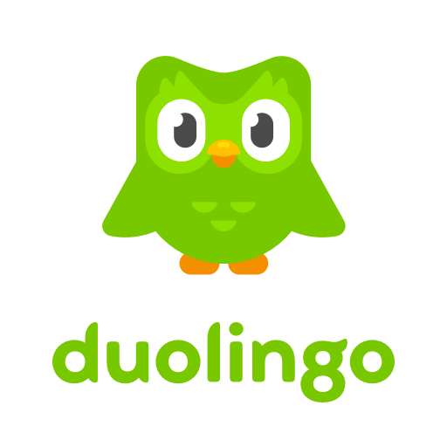

**Ưu điểm**

Vẫn có những nội dung tốt đối với tài khoản không trả phí.

Sử dụng được trên nhiều thiết bị.

Lượng nội dung bài học lớn

Rất phù hợp với người mới học ngoại ngữ

**Nhược điểm**

Tính cá nhân hóa không cao. Mặc dù có kiểm tra trình độ nhưng lại cứng nhắc áp dụng điểm bắt đầu cho tất cả mọi người. Dễ gây nhàm chán với người đã có kiến thức nền tảng

**BBC Learning English**

**Mô tả chung**

BBC Learning English là website học tiếng Anh miễn phí thông qua các bài học ngữ pháp và từ vựng. Kiến thức được chia theo từng trình độ và mục đích. Phù hợp bổ sung kiến thức tùy theo nhu cầu của mỗi người



**Ưu điểm**

Các bài học được nghiên cứu bài bản, có hình ảnh minh họa.

Nội dung hướng theo cách sử dụng từ của người Anh chứ không phải người Mỹ.

**Nhược điểm**

Có phiên bản tiếng Việt nhưng ít nội dung hơn

Các bài học đòi hỏi trình độ trung cấp trở lên mới nắm bắt tốt

Người học vẫn phải tự tìm kiếm và lựa chọn bài học.

## Mục tiêu của đề tài

Sau khi sử dụng, phân tích các ứng dụng đã có thì ghi nhận được rằng hầu hết chúng đều dễ sử dụng và có nội dung tinh giản. Tuy nhiên vẫn tồn tại những bất cập trong việc dàn trải nội dung cũng như không có tính cá nhân hóa trong lộ trình học và thiếu vắng phương pháp luyện tập. Bên cạnh đó các ứng dụng đó cũng không tạo điều kiện để hỗ trợ giải đáp những thắc mắc của người học.

Mỗi ứng dụng có những ưu điểm và nhược điểm riêng. Chính vì thế, em muốn tạo ra một ứng dụng kết nối các điểm đã làm tốt và khắc phục những thiếu sót kể trên. Từ những gì đã phân tích được, đề tài khóa luận cần đạt những mục tiêu chính sau:

Có bộ bài học được thiết kế với nội dung tinh giản, có tính ứng dụng. Trình bày sinh động đẹp mắt với hình ảnh và ví dụ minh họa cho từng nội dung.

Có bài tập đi kèm với bài học

Đảm bảo tính cá nhân hóa. Tùy theo từng trình độ của người dùng mà phân bổ bài học và bài ôn một cách khoa học.

Bài ôn ít căng thẳng hơn hơn dưới dạng trò chơi.

Có cộng đồng học hỏi đáp và chia sẽ kiến thức cho nhau

Việc tra cứu từ cần trả về nhiều thông tin có tính ứng dụng hơn các tự điển hiện có.

# KIẾN THỨC NỀN TẢNG

## ASP.NET Core

Trước khi nói về ASP.NET Core, chúng ta hãy cùng bàn luận về .NET Core trước. Bởi vì .NET Core được xem là platform còn ASP.NET Core là framework.

.NET có một lịch sử rất lâu đời, nhưng .NET Core thì lại còn rất non trẻ. .NET Core lần đầu xuất hiện với phiên bản 1.0 vào ngày 27-06-2016. .NET Core là mã nguồn mở, nền tản phát triển vì mục đích chung. Chúng ta có thể tạo các ứng dụng .NET Core cho Windows, macOS, Linux cho các proccessor kiến trúc x64, x86, ARM32 và ARM 64 bằng nhiều ngôn ngữ lập trình khác nhau. .NET Core hỗ trợ 4 loại hình đa nền tảng gồm: ASP.NET Core web apps; command-line apps; các thư viện libraries; Universal Windows Platform apps.



ASP.NET là một framework để phát triển web rất phổ biến, nó dùng để xây dựng các ứng dụng web trên nền tảng .NET. ASP.NET Core là phiên bản mã nguồn mở của ASP.NET, nó có thể chạy trên macOS, Linux và Windows.

### Tại sao chọn ASP.NET Core

ASP.NET mã Core hỗ trợ đa nền tảng, hiệu năng cao, và là framework nguồn mở phục vụ cho việc xây dựng ứng dụng hiện đại, cho phép kết nối cloud và internet. Với ASP.NET Core, chúng ta có thể:

* Xây dựng ứng dụng web và các dịch vụ, ứng dụng IoT, backend cho mobile app
* Có thể sử dụng chung với các công cụ khác trên Windows, macOS, Linux
* Triển khai trên cloud hoặc tự triển khai trên server riêng
* Chạy trên platform .NET Core

ASP.NET Core cung cấp một số lợi ích sau:

* Thống nhất cách để xây dựng Web UI và Web APIs
* Có thể phát triển và chạy trên Windows, macOS, Linux
* Mã nguồn mã và được cộng đồng quan tâm
* Tích hợp các framework hiện đại phía client như Angular, React, Redux,...
* Xây dựng sẵn pattern cho Dependency Injection
* Có thể host trên nhiều ứng dụng làm web server như:
  + Kestrel
  + IIS
  + Nginx
  + Apache
  + Docker

Ngoài những lý do về tính năng của ASP.NET trên thì lý do cá nhân mà bản thân em chọn lựa đó là:

* Có sẵn nền tảng kiến thức về ngôn ngữ lập trình C# và .NET của Microsoft
* Môi trường phát triển hiện đang sử dụng là Windows và đã quen thuộc với các công cụ phát triển đến tự Microsoft. Cho nên việc chọn lựa .NET cũng góp phần tăng thêm hiệu quả
* Thực hiện việc tự triển khai trên server riêng chạy Linux OS cần đến .NET để có thể chạy trên Linux và host trên Apache đã cài đặt ở server.

### ASP.NET Core web APIs

Trong phạm vi xây dựng ứng dụng web của đồ án này, em chọn lựa cách thức dùng ASP.NET Core web APIs để xây dựng phần backend cho hệ thống.

#### API và Web API

API là các phương thức/giao thức kết nối một ứng dụng này với các thư viện/ứng dụng khác. Nó là viết tắt của từ tiếng anh Application Programming Interface. API cung cấp khả năng truy xuất đến một hoặc một tài các hàm mà ứng dụng đó muốn cung cấp API cho ứng dụng khác có thể sử dụng. Nhờ đó các ứng dụng có thể trao đổi dữ liệu với nhau.

Web API là một phương pháp trao đổi dữ liệu như API nhưng nó được thông qua giao thức HTTP hoặc HTTPS của mạng máy tính. Dữ liệu được API trả về thương là JSON hoặc XML, còn dữ liệu nhận thì có nhiều hình thức tùy thuộc vào phương thức HTTP của API đó.

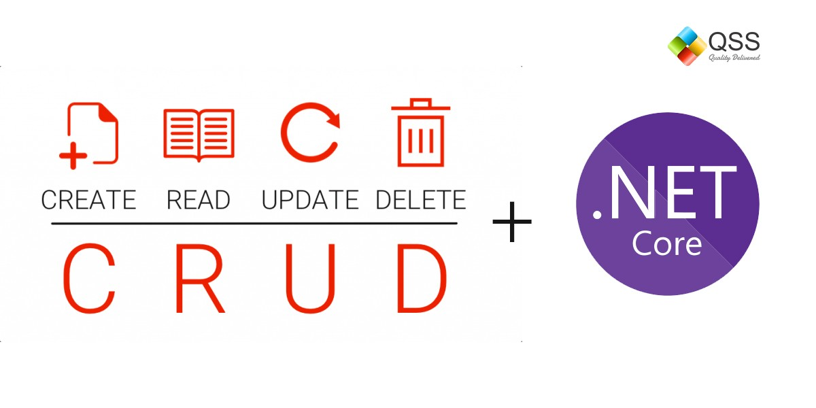

Web API hoạt động như sau:

1. Xây dựng URL API hay còn được gọi là Endpoint bên các đó xác định phương thức HTTP của API (GET/POST/PUT/DELETE/...)
2. Các ứng dụng khác (bên thứ ba) có thể gửi request đến server cung cấp nội dung (API) thông qua giao thức HTTP/HTTPS
3. Tại web server cung cấp nội dung, thực hiện kiểm tra và xử lý sau đó trả về response tương ứng thông qua giao thức HTTP/HTTPS
4. Tại nơi yêu cầu ban đầu, sau khi nhận được dữ liệu sẽ tiến hành xử lý theo nhu cầu

#### Những tính năng của Web API

ASP.NET Core web APIs khiến cho mọi thứ dễ dàng hơn khi mà chúng ta muốn xây dựng một service có khả năng cung cấp cho nhiều client như là các thiết bị mobile và browser. Với ASP.NET Core MVC chúng ta có thể sử dụng cùng framework, pattern để xây dựng cả 2 loại hình là web page và web APIs trên cùng một project.

Một số tính năng mà chúng ta sẽ sử dụng để xây dựng Web APIs:

* Serialization: ASP.NET được thiết kế cho việc trải nghiệm ứng dụng web theo kiểu hiện đại. Các endpoint sẽ tự động serialize các class thành định dạng JSON.
* Authentication & Authorization: xác thực và phân quyền là cách mà chúng ta có thể bảo vệ API endpoint. ASP.NET có tích hợp sẵn một số phương pháp xác thực như JWT, Role based, Policy based
* Routing alongside your code: ASP.NET cho phép chúng ta xác định route và các hành động (HTTP method) trực tiếp trong code bằng cách sử dụng các attribute. Quy định dữ liệu được đặt ở đâu: request path, query string, request body, form data từ đó tự động chuyển đổi thành các parameter.

## Hệ quản trị cơ sở dữ liệu MySQL/MariaDb

MySQL là một *hệ quản trị cơ sở dữ liệu kiểu quan hệ* gọi tắt là RDBMS – Relational Database Management System hoạt động theo mô hình Client-Server. MySQL quản lý dữ liệu thông qua các database, mỗi database có nhiều relational table chứa dữ liệu. MySQL có cách truy vấn dữ liệu thông qua ngôn ngữ SQL. MySQL được phát hành từ những năm 90s và có lịch sử lâu đời.



MySQL là open-source, nó cho phép bất kì ai đều có thể sử dụng và chỉnh sửa phần mềm. Bất kì ai đều có thể tải và sử dụng nó mà không cần trả phí. Nếu như muốn, có thể học cách chỉnh sửa nó cho phù hợp với nhu cầu. Tuy nhiên, nó không có nghĩa là hoàn toàn tự do. Open source cũng có những license (giấy phép) quy định những điều bạn có thể và không thể làm với phần mềm Open Source.

### Vì sao chọn sử dụng MySQL [9]

Mặc dù được học và làm quen về cơ sở dữ liệu bằng Microsoft SQL Server, tuy nhiên MySQL có một số lý do khách quan và chủ quan khiến em chọn lựa sử dụng MySQL làm hệ quản trị CSDL cho hệ thống như sau:

* Linh hoạt và dễ dùng: quá trình cài đặt MySQL rất đơn giản dễ hiểu và thường không quá 15 phút. Trong khi SQL Server lại quá nặng nề.
* Hiệu năng cao: MySQL có thể đáp ứng được các nhu cầu từ cơ bản đến nâng cao với tốc độ cao, hiệu quả. Và có thể chạy được trên các thiết bị có cấu hình yếu.
* Tiêu chuẩn trong ngành: MySQL cũng được xem là một trong những DBMS tiêu chuẩn của ngành công nghệ thông tin
* An toàn: An toàn dữ liệu luôn được lựa chọn đối với các phần mềm DBMS. Với hệ thống phân quyền truy cập và quản lý tài khoản, MySQL đặt tiêu chuẩn bảo mật rất cao. Mã hóa thông tin đăng nhập và chứng thực từ host đều khả dụng.

### MariaDB

MariaDB là RDBMS được phát triển từ MySQL. Nguyên do là khi MySQL bị mua lại bởi Oracle, Michael “Monty” Widenius – developer hàng đầu của MySQL lo sợ MySQL sẽ bị thương mại hóa không còn giữ được tính miễn phí của nó. Nên ông quyết định phát triển MariaDB nhằm thay thế MySQL và nó hoàn toàn miễn phí. Mặc dù vẫn có phiên bản trả phí của MariaDB, tuy nhiên phiên bản miễn phí của MariaDB được xem là vượt trội hơn so với MySQL miễn phí.

Không phải ngẫu nhiên mà MariaDB được nhiều người yêu thích hơn sơ với MySQL. Những ưu điểm lớn nhất của DBMS này phải kể đến bao gồm:

* Hoàn toàn miễn phí: Đây là một hệ quản trị sử dụng mã nguồn mở hoàn toàn miễn phí. Do đó, người dùng không cần phải bỏ tiền mua bản quyền và vẫn có thể sử dụng đầy đủ những tính năng của phần mềm này.
* Khắc phục hạn chế MySQL: những hạn chế của MySQL, khi chuyển qua MariaDB đều sẽ được khắc phục một cách triệt để nhất, thậm chí có thể tăng tốc độ hơn so với MySQL từ 3-5%. Ngoài ra, hệ quản trị này còn cải thiện hiệu năng và có thêm nhiều chức năng mới hơn so với MySQL.
* Tương thích với MySQL: chúng ta hoàn toàn có thể sử dụng những kiến thức đối với việc sử dụng MySQL mà áp dụng cho MariaDB. Ví dụ, phát triển đoạn code giao tiếp với MySQL thì hoàn toàn có thể sử dụng nói trên MariaDB

### Sự lựa chọn của cá nhân

Ban đầu vì bản thân chưa biết đến sự tồn tại của MariaDB và đã chọn lựa MySQL làm DBMS cho môi trường phát triển. Sau này, khi tiến hành cài đặt MySQL thì được biết MariaDB là DBMS mặc định trên các hệ điều hành Linux.

Nhận thấy được cả 2 đều có khả năng tương thích với nhau nên quyết định giữ lại MySQL trên môi trường phát triển vì MySQL Workbench khá là tiện lợi cũng như đã sử dụng quen thuộc. Trong khi trên server sẽ cài đặt MariaDB chỉ nhằm mục đích cung cấp một Database server chung để triển khai và lấy dự liệu cho quá trình phát triển.

Phiên bản được cài đặt trên môi trường phát triển là MySQL 8.0 Community Server trên hệ điều hành Windows 10. Và phiên bản được cài đặt trên môi trường triển khai là MariaDB 10.3 trên hệ điều hành Raspbian 10.

## ReactJs framework

React hay React.js hoặc ReactJS là một thư viện JavaScript mã nguồn mở cho việc xây dựng giao diện người dùng (UI). Nó được bảo trì bởi Facebook và cộng đồng các developer/công ty độc lập. Tuy nhiên, React chỉ quan tâm đến việc thực hiện render dữ liệu lên DOM. Vì thế để tạo ứng dụng React thường cần sử dụng thêm các thư viện bổ sung như Redux và React Router để quản lý state và định tuyến và nhiều thư viện khác nữa.



Một số tính năng đáng chú ý của React:

1. Virtual DOM

Công nghệ Virtual DOM giúp tăng hiệu năng cho ứng dụng. Việc chỉ node gốc mới có trạng thái và khi nó thay đổi sẽ tái cấu trúc lại toàn bộ, đồng nghĩa với việc DOM tree cũng sẽ phải thay đổi một phần, điều này sẽ ảnh hưởng đến tốc độ xử lý. React JS sử dụng Virtual DOM (DOM ảo) để cải thiện vấn đề này.Virtual DOM là một object Javascript, mỗi object chứa đầy đủ thông tin cần thiết để tạo ra một DOM, khi dữ liệu thay đổi nó sẽ tính toán sự thay đổi giữa object và tree thật, điều này sẽ giúp tối ưu hoá việc re-render DOM tree thật.

1. JSX – JavaScrip XML

JSX là một dạng ngôn ngữ cho phép viết các mã HTML trong Javascript. Đặc điểm: Faster: Nhanh hơn. JSX thực hiện tối ưu hóa trong khi biên dịch sang mã Javacsript. Các mã này cho thời gian thực hiện nhanh hơn nhiều so với một mã tương đương viết trực tiếp bằng Javascript. Safer: an toàn hơn. Ngược với Javascript, JSX là kiểu statically-typed, nghĩa là nó được biên dịch trước khi chạy, giống như Java, C++. Vì thế các lỗi sẽ được phát hiện ngay trong quá trình biên dịch. Ngoài ra, nó cũng cung cấp tính năng gỡ lỗi khi biên dịch rất tốt. Easier: Dễ dàng hơn. JSX kế thừa dựa trên Javascript, vì vậy rất dễ dàng để cho các lập trình viên Javascripts có thể sử dụng.

1. Components

React được xây dựng xung quanh các component, chứ không dùng template như các framework khác. Trong React, chúng ta xây dựng trang web sử dụng những thành phần (component) nhỏ. Chúng ta có thể tái sử dụng một component ở nhiều nơi. Mỗi component có khả năng render thành một element cụ thể trên DOM bằng cách sử dụng thư viện DOM của React. Chúng ta có thể truyền dữ liệu cho component bằng “props”.

* Functional component: là cách khai báo một component bằng việc sử dụng nó như một hàm và phải trả về JSX
* Class-based component: sử dụng việc khai báo class theo chuẩn ES6. Chúng được biết như là các “statefull” component, bởi vì state của class sẽ giữ các giá trị và truyền xuống cho các component con thông qua props
* Props: là viết tắt cho từ properties và chúng được dùng để truyền dữ liệu vào bên trong component. Nó gồm dữ liệu người dùng tự định nghĩa và các thuộc tính liên quan đến việc render của component. Props là không đổi.
* State: đại diện cho trạng thái của component. Khi state thay đổi component sẽ thực hiện việc render lại và nhờ Virtual DOM cập nhật lên UI.

## Khung tham chiếu ngôn ngữ Chung Châu Âu

**Common European Framework of Reference** for Languages (CEFR) là tiêu chuẩn quốc tế để mô tả mức độ thông thạo tiếng Anh. Tiêu chuẩn này được chấp nhận rộng rãi ở khắp các nước châu Âu và ngày càng phổ biến trên toàn thế giới.

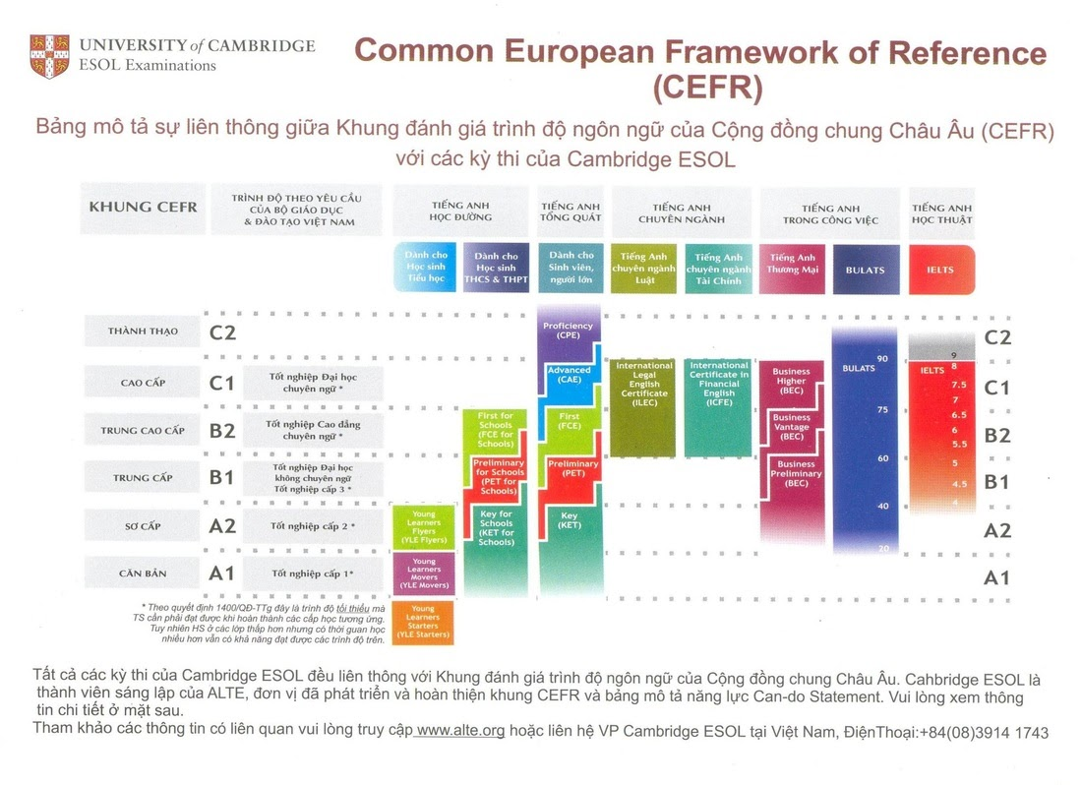

Các kì thi chuẩn hóa đều hướng tới khung tham chiếu này để phân hóa trình độ thí sinh. Kéo theo đó, nó cũng trở thành chuẩn đào tạo ngôn ngữ. Các giáo trình đều được biên soạn để thí sinh có thể phát triển tiếng Anh tự nhiên theo 6 bậc của bài chuẩn hóa.

Phần lớn nội dung xuất hiện trong khóa luận được lấy theo phân bổ bài học của sách America English File của Oxford.

**2.5 Đường cong quên lãng và phương pháp học giãn cách**

Từ những năm 1880, Herman Ebbinghaus là nhà thần kinh học đầu tiên nghiên cứu và phần tích trí nhớ. Ông đã dành nhiều năm để ghi nhớ các kí tự vô nghĩa. Bằng việc ghi chép có hệ thống và định lượng kiến thức ông đã đưa ra một biểu đồ trí nhớ theo thời gian gọi là Đường cong của sự lãng quên (the Forgetting curve). Lược đồ này đặt nền móng cho phương pháp học giãn cách sau này.

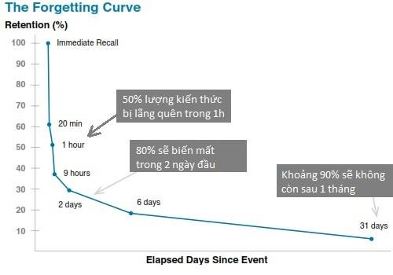

Theo lí thuyết lượng kiến thức nhớ được sẽ giảm đi đáng kể theo thời gian. Sau 1 ngày, khoảng 70% những gì tiếp nhận được sẽ bị quên đi mất. Giải pháp ở đây là nhắc lại giãn cách (Spaced repetition) dùng làm đòn bẩy để thay đổi kết quả trong đường cong. Theo đó, mỗi lần ôn tập, đường cong sẽ được nâng lên và lượng kiến thức ghi nhớ được cũng tăng theo.

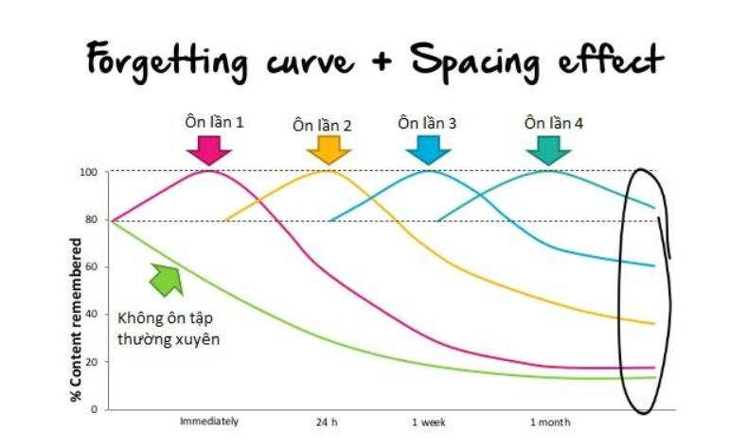

Cụ thể hơn áp dụng để áp dụng phương pháp này vào thực tế thì có 2 cách nổi bật là flashcard và các trò chơi (rất thường được sử dụng ở các trung tâm học ngoại ngữ). Sau này đã có ra đời các ứng dụng dùng flashcard điện tử và các trò chơi trong dạy và học tiếng Anh như Flashcards Deluxe, Memrise, SuperMemo, Mnemosyne, Eidetic, Quizlet…Vì thế mà trong khóa luận tốt nghiệp lần này. Ứng dụng của em cũng có những tính năng tương tự.

# XÂY DỰNG HỆ THỐNG

## Xây dựng kiến trúc hệ thống

### Xác định yêu cầu hệ thống

Qua khảo sát tìm hiểu, nhận thấy website cần đạt được các yêu cầu sau:

Kiểm tra đầu vào: Bài kiểm tra đầu vào để đánh giá đúng trình độ và có lộ trình học phù hợp

Bài học:

* Cung cấp bài học ngữ pháp
* Cung cấp các bài học về từ vựng
* Các bài học có thể được đề xuất tùy theo trình độ của người dùng.

Lưu lại từ vựng: tạo thành bộ từ của tôi để dễ dàng ôn tập hơn.

Ôn tập:

* Ôn tập các kiến thức đã học thông qua những bài quiz ngắn
* Ôn tập từ vựng thông qua flashcard
* Ôn tập từ vựng thông qua match word game
* Ôn tập từ vựng thông qua game rùa và thỏ
* Ôn tập ngữ pháp thông qua game sắp xếp từ

Tra cứu:

* Kết quả trả về bao gồm tình huống sử dụng trong câu và video, hình ảnh…

Hỏi đáp:

* Đặt câu hỏi
* Trả lời các câu hỏi đã có

Tài khoản người dùng:

* Đăng nhập
* Chỉnh sửa thông tin cá nhân
* Xem điểm tích lũy
* Xem bảng xếp hạng

Lưu điểm số thông qua các trò chơi đổi lấy điểm mua hàng giảm giá

Mua sách học ngoại ngữ với giá giảm

Người quản trị: quản lí sản phẩm và đơn hàng

### Phân tích yêu cầu hệ thống

**Đăng ký:** Người dùng sẽ được tạo tài khoản mới và cung cấp các thông tin thiết yếu như Họ tên, địa chỉ, số điện thoại, email (cho việc thanh toán)

**Đăng nhập:** Khách hàng sử dụng tài khoản đã đăng ký để đăng nhập. Khi đăng nhập vào thành công, khách hàng có thể sử dụng các tiện ích mở rộng của website.

**Bài kiểm tra đầu vào**: Người dùng có tài khoản có thể làm bài kiểm tra đầu vào để đánh giá đúng trình độ. Từ đó hệ thống sẽ đề xuất bài học phù hợp.

**Xem thông tin user profile**: Xem được điểm số tích lũy, điểm giảm giá, trình độ hiện tại.

**Chỉnh sửa user profile:** Chủ tài khoản có thể chỉnh sửa một số thông tin lúc đăng kí và hình ảnh đại diện.

**Tra cứu:** Tra từng từ thông qua extension đi kèm (tùy vào hỗ trợ của browser). Có hỗ trợ trang từ điển tra từ với 3 kiểu kết quả trả về:

Giải nghĩa từ, ví dụ, từ đồng nghĩa và hình ảnh minh họa.

Cách sử dụng từ đó trong thực tế và video có chứa từ đó.

Các từ vựng khác có liên quan.

**Bài học ngữ pháp:** Có nhiều bài học các điểm ngữ pháp chính. Tập trung vào ví dụ với nhiều hình ảnh và video hơn để tạo sự khác biệt với sách giáo trình thông thường.

**Bài học từ vựng theo chủ đề:** Danh sách các chủ đề và những từ thông dụng trong các tình huống đó. Có hình ảnh, âm thanh, ví dụ minh họa, phiên âm quốc tế, giải nghĩa tiếng Việt, từ đồng nghĩa…

**Từ của tôi**: Người dùng có thể chọn ra các từ họ vẫn chưa nhớ và muốn ôn tập để thêm vào bộ từ của tôi. Thêm từ bài học hoặc thêm từ mới với kết quả trả về của từ điển.

**Ôn tập với flashcard:** Ôn các từ đã cho với flashcard, một mặt từ và một mặt giải thích.

**Ôn tập với matching word game:** điền từ còn thiếu vào chỗ trống trong từ vựng bằng bàn phím ảo.

**Ôn tập với game rùa và thỏ:** gõ lại từ hiện trên màn hình để luyện tập viết lại từ đúng chính tả.

**Ôn tập với game sắp xếp từ:** Luyện tập chủ điểm ngữ pháp đã học với việc sắp xếp các từ lại thành câu có nghĩa.

**Ôn tập với bộ câu hỏi:** Các bài quiz ngắn giúp người dùng ôn tập lại các kiến thức đã học một cách tổng quát nhất.

**Lộ trình học của tôi:** Đây là các bài học đã được cá nhân hóa tùy theo trình độ của người học, sau mỗi bài học sẽ được ôn tập lại theo phương pháp spaced repetition. Ôn lại sau khi học 1 ngày, 1 tuần, 1 tháng.

**Đặt câu hỏi:** Người dùng có quyền đặt câu hỏi cho cộng đồng học tiếng anh sau khi đăng nhập. Có khu vực hỏi đáp riêng, ngoài ra có thể đặt câu hỏi trong bài học ngữ pháp và bài kiểm tra.

**Trả lời câu hỏi:** Tài khoản có thể giúp người khác giải đáp thắc mắc với những kiến thức mình có.

**Bảng xếp hạng:** 5 người có điểm tích lũy cao nhất sẽ được vinh danh trên bảng xếp hạng, từ đó cũng sẽ có uy tín cao hơn khi tham gia hỏi đáp trong cộng đồng.

**Tích điểm:** Có thể tích điểm sau các trò chơi, điểm số này có thể dùng để tăng hạng và kéo theo điểm mua hàng tăng lên để được giảm giá khi mua sách.

**Mua tài liệu học tiếng Anh:** Vì lí do bản quyền mà có những nội dung rất chất lượng nhưng không thể đăng công khai. Người dùng có thể tiếp cận những nguồn tri thức này thông qua việc mua những ấn phẩm này.

**Đối với người quản trị:** Thêm xóa sửa sản phẩm và tiếp nhận đơn hàng.

## Phân tích thiết kế hệ thống

### Sơ đồ use case

#### Sơ đồ

Use case mức tổng quát:

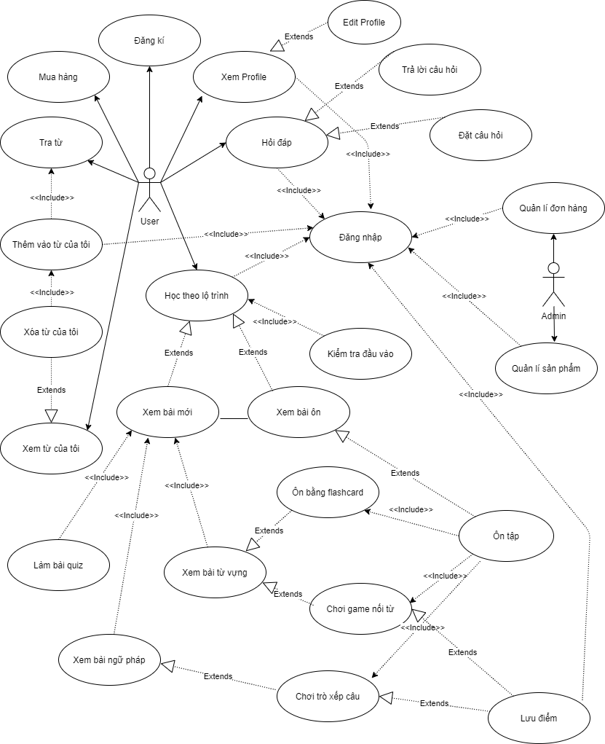

Hình : Sơ đồ Use-case mức tổng quát

Use case Chưa đăng nhập:

* Mục đích: trải nghiệm ứng dụng trước khi quyết định sử dụng ứng dụng.
* Tác nhân: người dùng chưa đăng nhập.
* Mô tả: người dùng chưa đăng nhập chỉ sử dụng được các tính năng như: tra từ, flashcard, quiz, game nhưng không thể lưu kết quả, xem bài viết và đăng ký tài khoản.

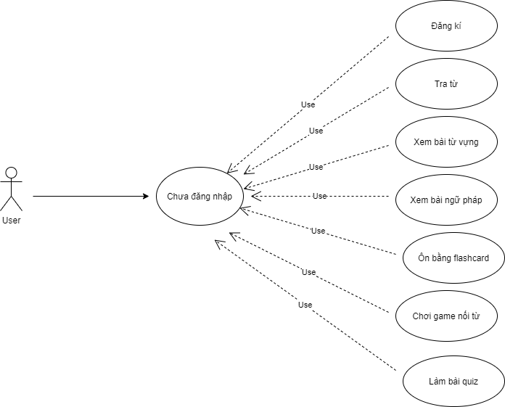

Hình : Sơ đồ Use-case chưa đăng nhập

Use case Đăng nhập:

* Mục đích: đảm bảo xác thực thông tin người dùng và an toàn bảo mật hệ thống.
* Tác nhân: khách hàng và Admin.
* Mô tả: khách hàng đăng nhập vào ứng dụng để sử dụng các chức năng như edit profile cũng như tham gia diễn đàn đặt và trả lời câu hỏi.

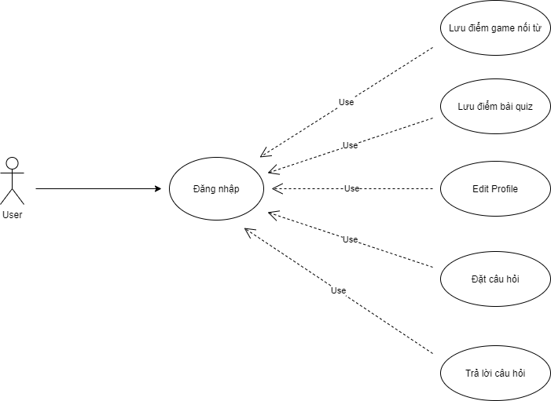

Hình : Sơ đồ Use-case Đăng nhập

#### Danh sách các actors

|  |  |  |
| --- | --- | --- |
| **STT** | **Tên actor** | **Ý nghĩa** |
| 1 | Guest | Người dùng chưa đăng nhập có thể tìm kiếm và xem qua các bài viết ngữ pháp, từ vựng, làm bài tập, dùng từ điển, mua hàng và đăng kí tài khoản. |
| 2 | User | Người dùng đã có tài khoản đăng nhập để được sử dụng các tính năng mở rộng như kiểm tra trình độ, xem lộ trình học và ôn tập, quản lí thông tin cá nhân, lưu lại từ vựng, ôn tập với trò chơi, lưu điểm số, hỏi đáp trên diễn đàn, xếp hạng… |
| 3 | Admin | Admin có một giao diện và tài khoản riêng để quản trị sản phẩm và đơn hàng. |

Bảng : Danh sách các actors

#### Danh sách các use cases

|  |  |  |
| --- | --- | --- |
| **STT** | **Tên use case** | **Ý nghĩa** |
| 1 | Use case Mức tổng quát | Đưa ra các actor có trong hệ thống quản lý, và chức năng chính của mỗi actor. |
| 2 | Use case Chưa đăng nhập | Đánh giá mức độ yêu thích website của người dùng (quyết định tiếp tục sử dụng hay không) |
| 3 | Use case Đăng nhập | Yêu cầu đăng nhập để xác thực trong ứng dụng |

Bảng : Danh sách use cases

### Sơ đồ lớp

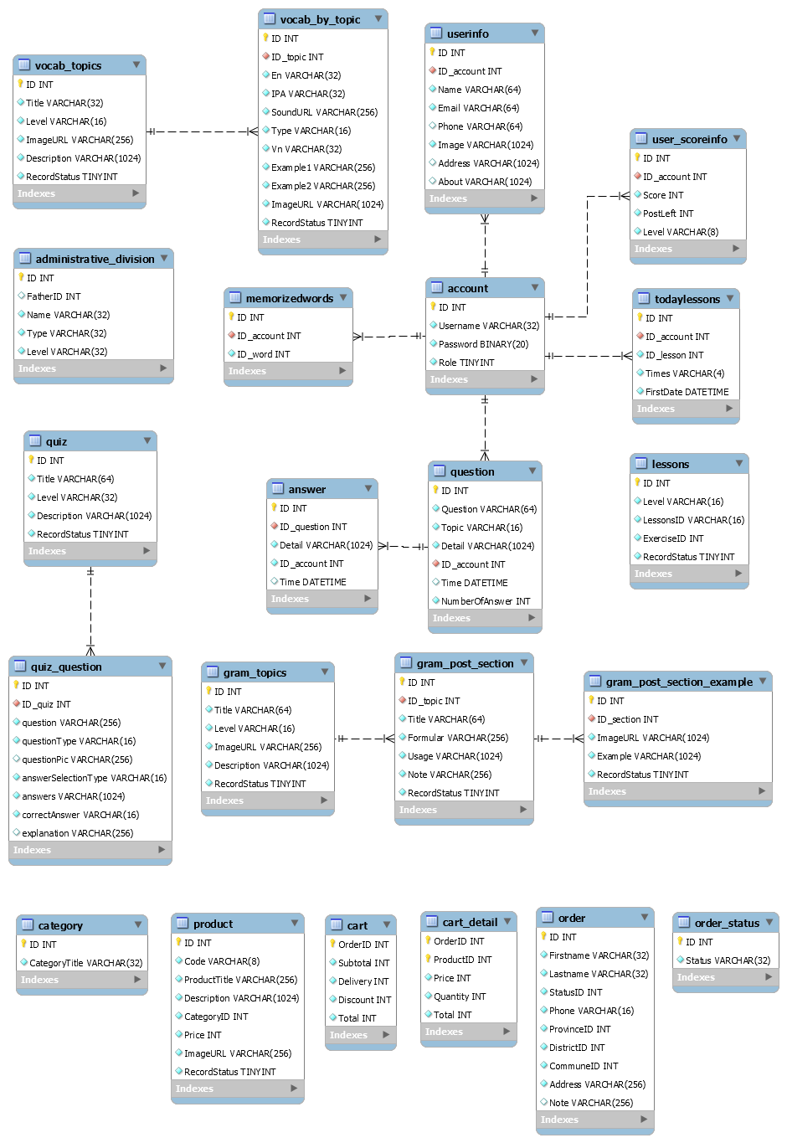

Hình : Sơ đồ lớp phần học ngoại ngữ

**Mô tả sơ đồ lớp**

|  |  |  |
| --- | --- | --- |
| **STT** | **Tên lớp** | **Mô tả** |
| 1 | Gram_topics | Danh sách các bài ngữ pháp |
| 2 | Gram_post_section | Các phần trong bài ngữ pháp |
| 3 | Gram_post_section_example | Ví dụ của từng phần |
| 4 | Vocab_topics | Danh sách các chủ đề từ vựng |
| 5 | Vocab_by_topic | Từ vựng theo chủ đề |
| 6 | Account | Tài khoản |
| 7 | UserInfo | Thông tin người dùng |
| 8 | User_scoreInfo | Điểm số và xếp hạn của tài khoản |
| 9 | Quiz | Bộ câu hỏi |
| 10 | Quiz_question | Các câu hỏi và đáp án đi kèm trong bộ quiz |
| 11 | Question | Câu hỏi trên diễn đàn |
| 12 | Answer | Các câu trả lời trên diễn đàn |

Bảng : Các lớp của sơ đồ lớp

### Phân tích và thiết kế CSDL

#### Bảng bài viết ngữ pháp

Bảng loại bài viết ngữ pháp giúp người dùng chọn ra bài viết mình cần xem.

|  |  |  |  |
| --- | --- | --- | --- |
| Gram_topics | | | |
| Tên trường | Kiểu dữ liệu | Ràng buộc | Mô tả |
| ID | INT | Primary key | Khóa chính, tự động tăng |
| Title | VARCHAR(32) | Not null | Tên bài viết |
| Level | VARCHAR(16) | Not null | Trình độ học viên tương ứng |
| Image | VARCHAR(256) | Not null | Hình ảnh |
| Description | VARCHAR(1024) | Not null | Mô tả sơ lược về các nội dung trong bài học |
| RecordStatus | TEXT | Not null | 0: đã xóa  1: chưa xóa |

Bảng : Bảng danh sách bài học ngữ pháp

#### Bảng phần bài ngữ pháp

Bảng phần bài ngữ pháp lưu trữ từng phần của bài học ngữ pháp.

|  |  |  |  |
| --- | --- | --- | --- |
| Gram_post_section | | | |
| Tên trường | Kiểu dữ liệu | Ràng buộc | Mô tả |
| ID | INT | Primary key | Khóa chính, tự động tăng |
| ID_topic | INT | Not null | Id của gram_topics |
| Title | VARCHAR(32) | Not null | Tên bài viết |
| Formular | VARCHAR(256) | Not null | Cấu trúc câu |
| Usage | VARCHAR(1024) | Not null | Tình huống sử dụng |
| Note | VARCHAR(256) |  | Ghi chú nếu có |
| RecordStatus | TEXT | Not null | 0: đã xóa  1: chưa xóa |

Bảng : Bảng phần bài ngữ pháp

#### Bảng ví dụ ngữ pháp

Bảng ví dụ ngữ pháp lưu trữ ví dụ trong từng phần của bài học ngữ pháp.

|  |  |  |  |
| --- | --- | --- | --- |
| Gram_post_section | | | |
| Tên trường | Kiểu dữ liệu | Ràng buộc | Mô tả |
| ID | INT | Primary key | Khóa chính, tự động tăng |
| ID_section | INT | Not null | Id của gram_section |
| Image | VARCHAR(256) | Not null | Hình ảnh |
| Example | VARCHAR(1024) | Not null | Câu ví dụ |
| RecordStatus | TEXT | Not null | 0: đã xóa  1: chưa xóa |

Bảng : Bảng ví dụ ngữ pháp

#### Bảng chủ đề từ vựng

Bảng chủ đề từ vựng giúp người dùng có thể chọn các bài từ vựng theo chủ đề.

|  |  |  |  |
| --- | --- | --- | --- |
| Vocab_topics | | | |
| Tên trường | Kiểu dữ liệu | Ràng buộc | Mô tả |
| ID | INT | Primary key | Khóa chính, tự động tăng |
| Title | VARCHAR(32) | Not null | Tên bài viết |
| Level | VARCHAR(16) | Not null | Trình độ học viên tương ứng |
| Image | VARCHAR(256) | Not null | Hình ảnh |
| Description | VARCHAR(1024) | Not null | Mô tả sơ lược về các nội dung trong bài học |
| RecordStatus | TEXT | Not null | 0: đã xóa  1: chưa xóa |

Bảng : Bảng danh sách bài học từ vựng

#### Bảng từ vựng theo chủ đề

Bảng từ vựng theo chủ đề lưu trữ danh sách các từ vựng và phân loại theo chủ đề.

|  |  |  |  |
| --- | --- | --- | --- |
| Vocab_by_topics | | | |
| Tên trường | Kiểu dữ liệu | Ràng buộc | Mô tả |
| ID | INT | Primary key | Khóa chính, tự động tăng |
| ID_topic | INT | Not null | Id của vocab_topics |
| EN | VARCHAR(32) | Not null | Từ tiếng anh |
| IPA | VARCHAR(32) | Not null | Phiên âm quốc tế |
| Sound | VARCHAR(256) | Not null | Âm thanh phát âm |
| Type | VARCHAR(16) | Not null | Từ loại |
| VN | VARCHAR(32) | Not null | Nghĩa tiếng Việt |
| Example1 | VARCHAR(256) | Not null | Ví dụ thứ nhất |
| Example2 | VARCHAR(256) | Not null | Ví dụ thứ hai |
| Image | VARCHAR(256) | Not null | Hình ảnh |
| RecordStatus | TEXT | Not null | 0: đã xóa  1: chưa xóa |

Bảng : Bảng từ vựng theo chủ đề

#### Bảng tài khoản

Bảng tài khoản lưu danh sách các tài khoản có trong hệ thống

|  |  |  |  |
| --- | --- | --- | --- |
| **STT** | **Tên thuộc tính** | **KDL trong DB** | **Ghi chú/Ý nghĩa** |
|  | ID | INT (AI, PK) | Khóa chính, tự động tăng |
|  | Username | VARCHAR(32) (NN, UQ) | Không null, duy nhất |
|  | Password | BINARY(20) (NN) | Không null, lưu ở dạng SHA1 |

Bảng : Bảng tài khoản người dùng

#### Bảng thông tin người dùng

Bảng thông tin người dùng trong tài khoản.

|  |  |  |  |
| --- | --- | --- | --- |
| Userinfo | | | |
| Tên trường | Kiểu dữ liệu | Ràng buộc | Mô tả |
| ID | INT | Primary key | Khóa chính, tự động tăng |
| ID_account | INT | Not null | Id của account |
| Name | VARCHAR(64) | Not null | Tên thật người dùng |
| Email | VARCHAR(64) | Not null | Địa chỉ email của người dùng |
| Phone | VARCHAR(64) | Not null | Số điện thoại của người dùng |
| Image | VARCHAR(1024) | Not null | Ảnh đại diện |
| Address | VARCHAR(1024) | Not null | Địa chỉ người dùng |
| About | VARCHAR(1024) | Not null | Người dùng mô tả bản thân |

Bảng : Bảng thông tin người dùng

#### Bảng điểm của người dùng

Bảng điểm của người dùng cung cấp thông tin về điểm số của người dùng và các chỉ số liên quan.

|  |  |  |  |
| --- | --- | --- | --- |
| Score_info | | | |
| Tên trường | Kiểu dữ liệu | Ràng buộc | Mô tả |
| ID | INT | Primary key | Khóa chính, tự động tăng |
| ID_account | INT | Not null | Id của account |
| Score | INT | Not null | Điểm của người dùng |
| PostLeft | INT | Not null | Số bài viết còn lại |

Bảng : Bảng thông tin điểm số người dùng

#### Bảng câu hỏi

Bảng câu hỏi lưu trữ các câu hỏi có trên diễn đàn.

|  |  |  |  |
| --- | --- | --- | --- |
| Question | | | |
| Tên trường | Kiểu dữ liệu | Ràng buộc | Mô tả |
| ID | INT | Primary key | Khóa chính, tự động tăng |
| Question | VARCHAR(64) | Not null | Câu hỏi |
| Topic | VARCHAR(16) | Not null | Chủ đề của câu hỏi |
| Detail | VARCHAR(1024) | Not null | Mô tả chi tiết câu hỏi |
| ID_account | INT | Not null | Id của account |
| Time | DATETIME |  | Thời gian đặt câu hỏi |
| NumberOfAnswer | INT | Not null | Số lượng câu trả lời |

Bảng : Bảng câu hỏi

#### Bảng câu trả lời

Bảng câu trả lời cho các câu hỏi có trên diễn đàn.

|  |  |  |  |
| --- | --- | --- | --- |
| Answer | | | |
| Tên trường | Kiểu dữ liệu | Ràng buộc | Mô tả |
| ID | INT | Primary key | Khóa chính, tự động tăng |
| ID_question | INT | Not null | Id của câu hỏi trong bảng question |
| Detail | VARCHAR(1024) | Not null | Mô tả chi tiết câu trả lời |
| ID_account | INT | Not null | Id của account |
| Time | DATETIME |  | Thời gian đặt câu trả lời |

Bảng : Bảng câu trả lời

#### Bảng bộ câu trắc nghiệm

Bảng bộ câu trắc nghiệm cung cấp các câu hỏi để người dùng kiểm tra năng lực và ôn lại kiến thức.

|  |  |  |  |
| --- | --- | --- | --- |
| Quiz | | | |
| Tên trường | Kiểu dữ liệu | Ràng buộc | Mô tả |
| ID | INT | Primary key | Khóa chính, tự động tăng |
| Title | VARCHAR(32) | Not null | Tên câu hỏi |
| Formular | VARCHAR(256) | Not null | Cấu trúc câu |
| Usage | VARCHAR(1024) | Not null | Tình huống sử dụng |
| Note | VARCHAR(256) |  | Ghi chú nếu có |
| RecordStatus | TEXT | Not null | 0: đã xóa  1: chưa xóa |

Bảng : Bảng bộ câu trắc nghiệm

#### Bảng câu hỏi trắc nghiệm

Bảng câu hỏi trắc nghiệm cung cấp các câu hỏi và đáp án có trong mỗi bộ đề.

|  |  |  |  |
| --- | --- | --- | --- |
| Quiz_question | | | |
| Tên trường | Kiểu dữ liệu | Ràng buộc | Mô tả |
| ID | INT | Primary key | Khóa chính, tự động tăng |
| ID_quiz | INT | Not null | Id của bộ đề |
| Question | VARCHAR(16) | Not null | Câu hỏi |
| QuestionType | VARCHAR(256) | Not null | Loại câu hỏi |
| QuestionPic | VARCHAR(16) |  | Hình ảnh đi kèm câu hỏi |
| AnswerSelection Type | VARCHAR(16) | Not null | Loại câu trả lời |
| Answers | VARCHAR(1024) | Not null | Các đáp án |
| CorrectAnswer | VARCHAR(16) | Not null | Đáp án đúng |

Bảng : Bảng câu hỏi trắc nghiệm

## Thiết kế giao diện

Ứng dụng MyStore chia làm 3 nhóm người dùng, bao gồm: người dùng chưa đăng nhập, người dùng đã đăng nhập (khách hàng và người bán hàng) và admin (người quản lý ứng dụng).

### Giao diện ứng dụng.

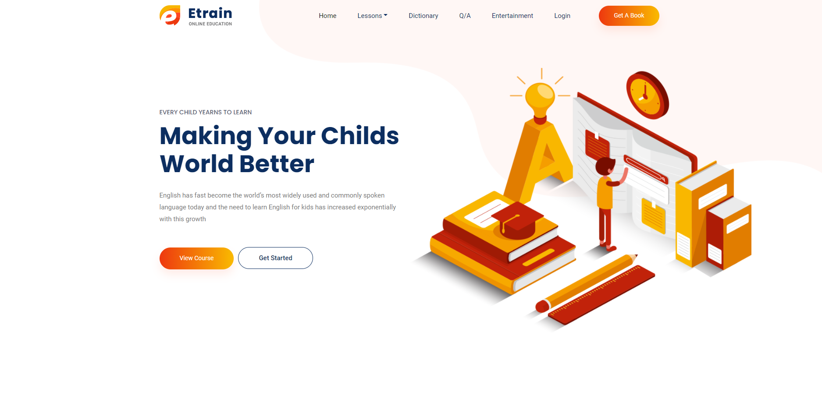

Hình : Màn hình trang chủ

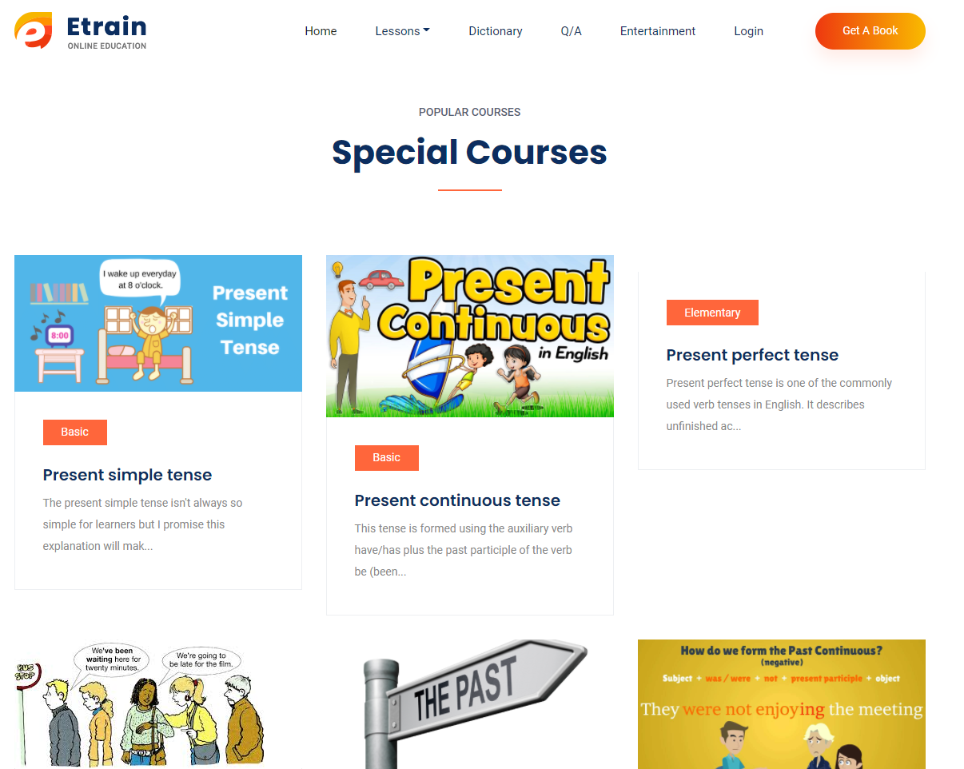

Hình : Màn hình danh sách bài học ngữ pháp

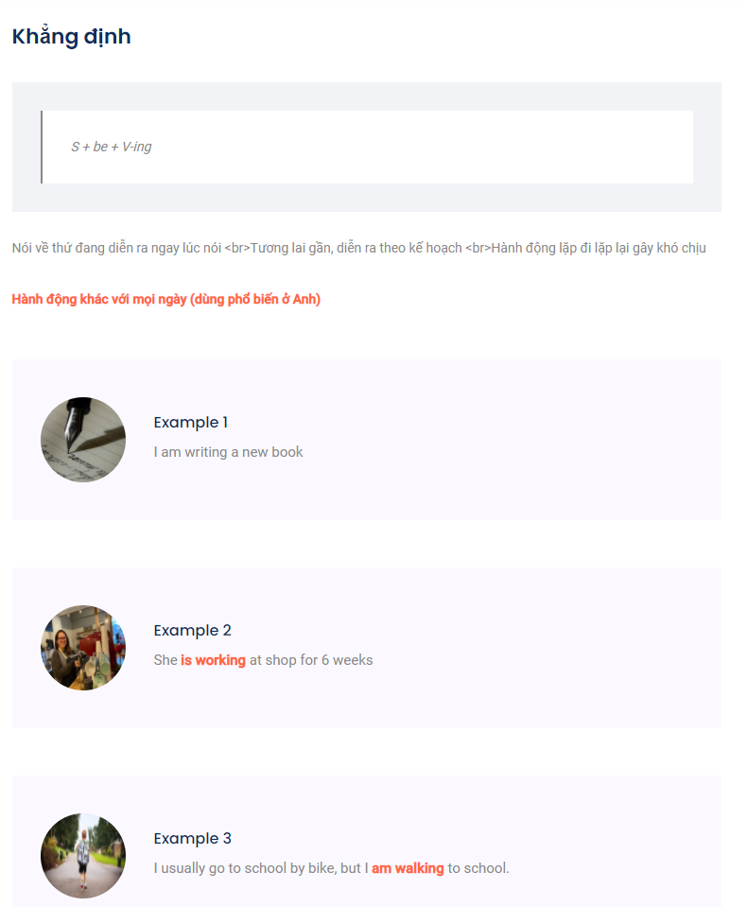

Hình : Màn hình bài học ngữ pháp

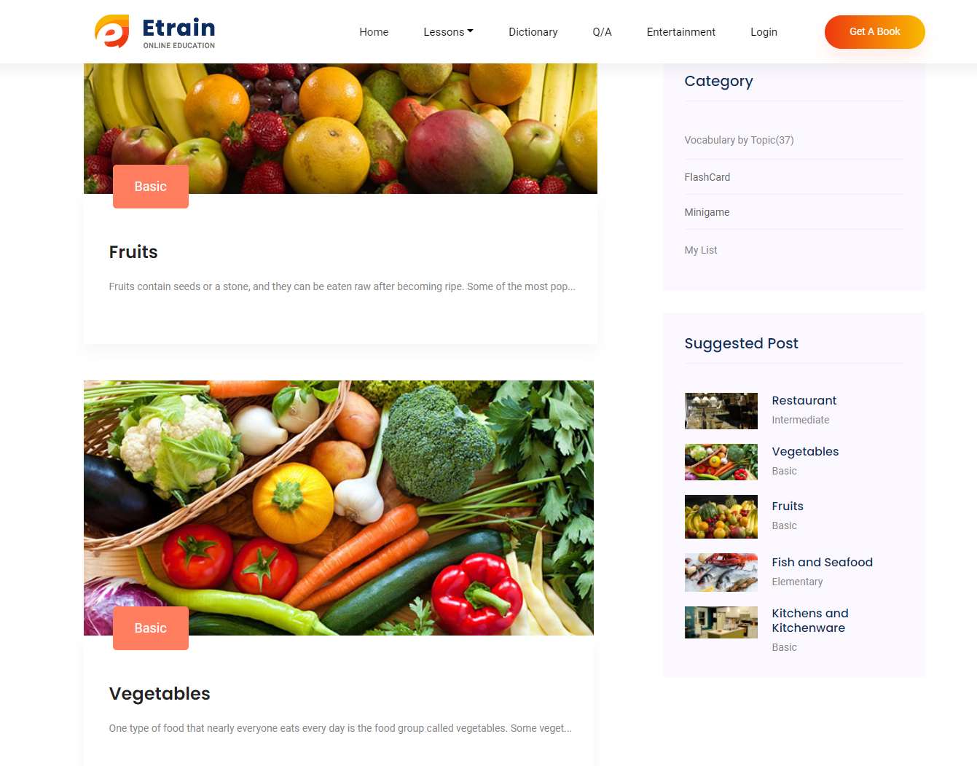

Hình : Màn hình danh sách bài học từ vựng

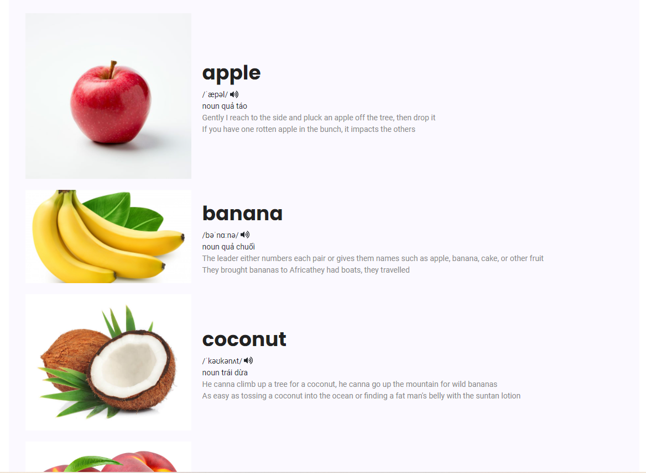

Hình : Màn hình bài học từ vựng

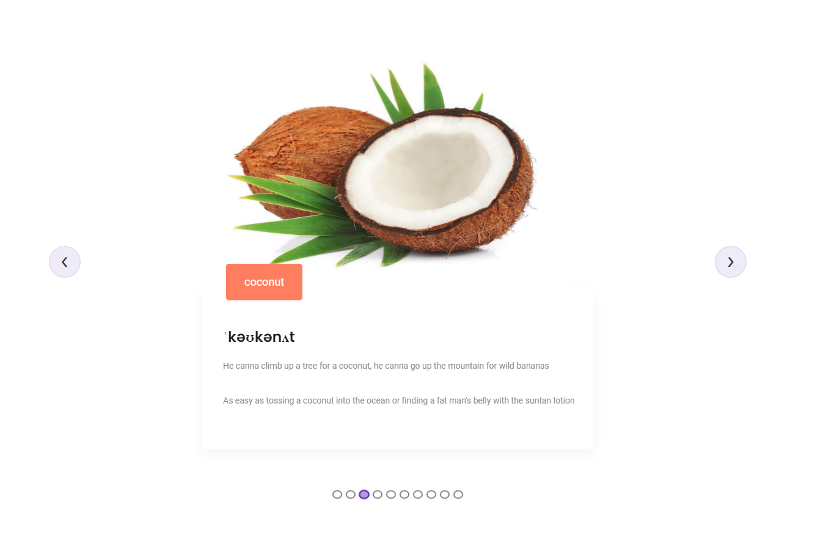

Hình : Flashcard ôn tập từ vựng

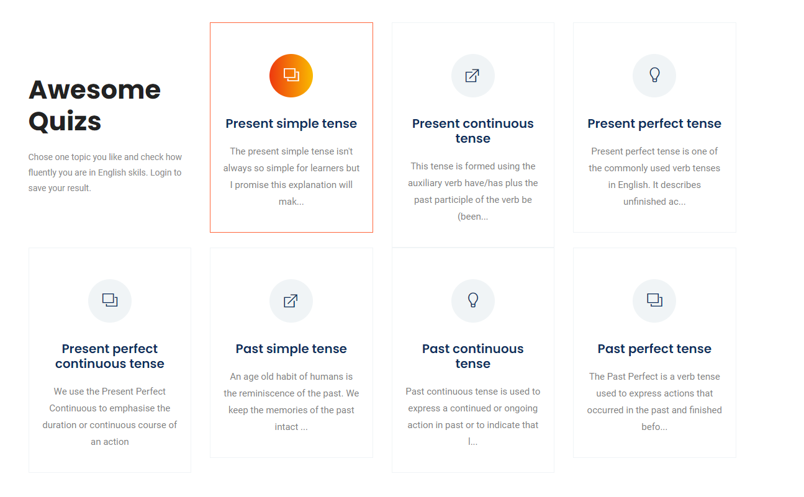

Hình : Danh sách các bộ câu hỏi ôn tập

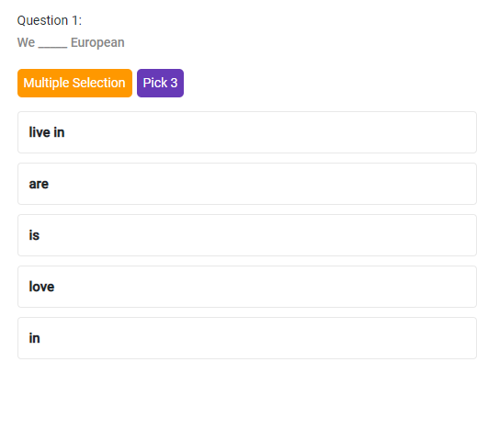

Hình : Câu hỏi ôn tập

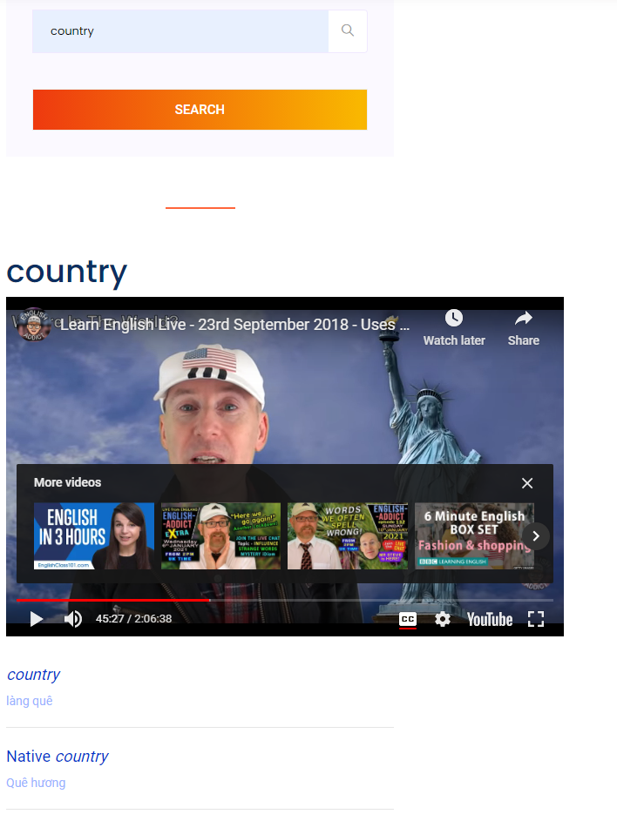

Hình : Màn hình từ điển

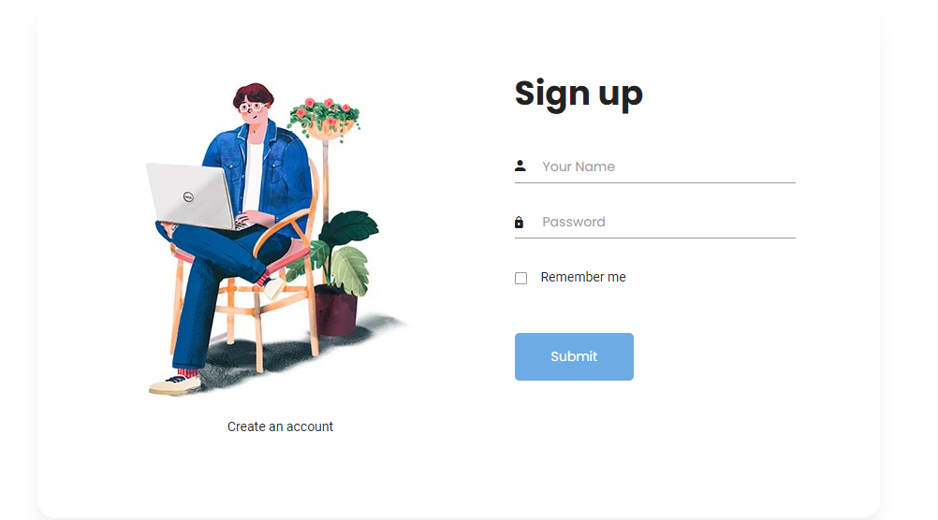

Hình : Màn hình đăng nhập

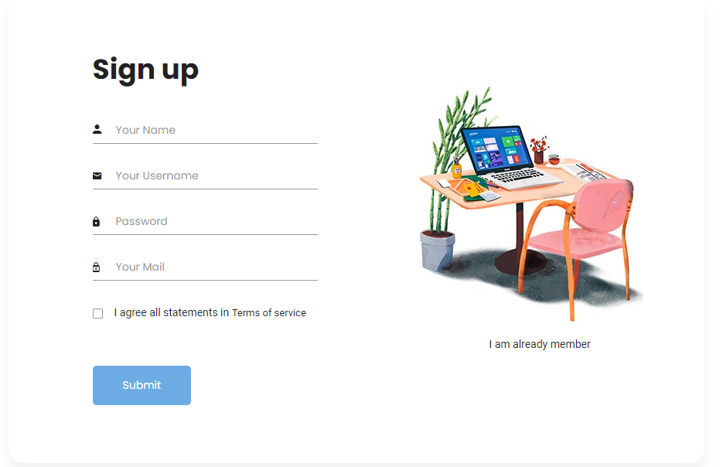

Hình : Màn hình đăng kí tài khoản mới

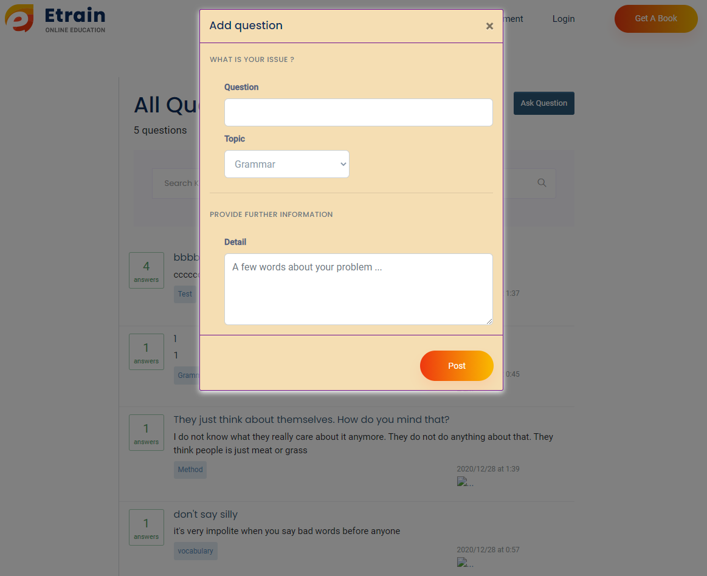

Hình : Màn hình đặt câu hỏi trên diễn đàn

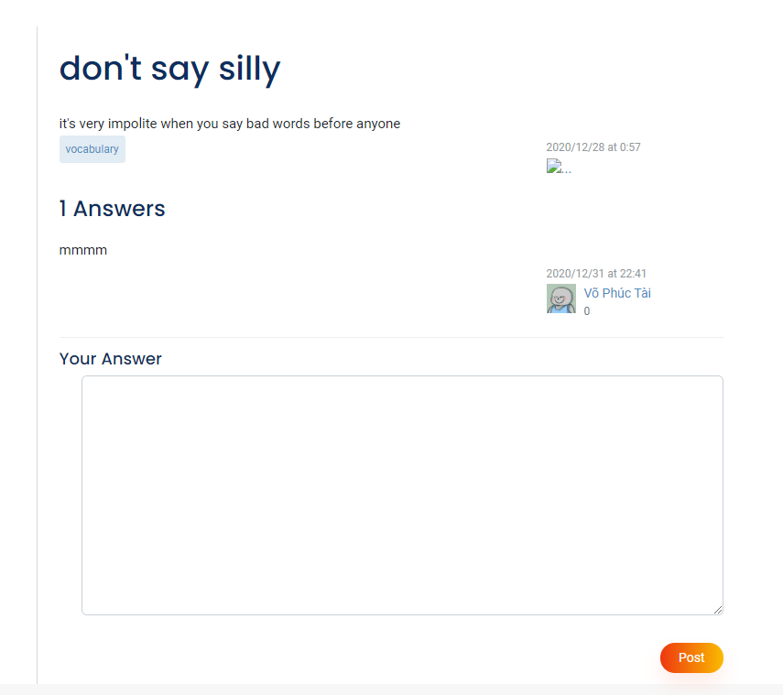

Hình : Màn hình câu trả lời trên diễn đàn

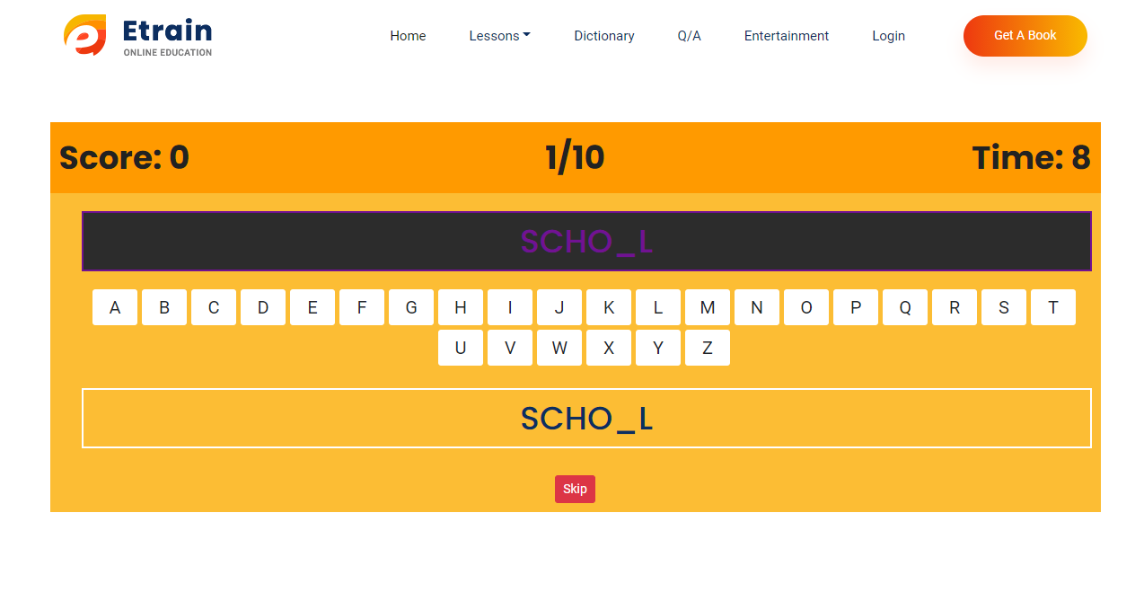

Hình : Màn hình game matching word

***Phần 2: Bán hàng và quản lí***

## Phân tích yêu cầu và hệ thống

### Danh sách User stories

|  |  |  |  |  |
| --- | --- | --- | --- | --- |
| **STT** | **Mã US** | **Tiêu đề** | **Miêu tả** | **Độ ưu tiên** |
|  | US-03 | Visitor: Xem danh sách các sản phẩm | Là một Visitor, tôi muốn trang sản phẩm phải có khả năng xem toàn bộ sản phẩm hoặc theo một bộ lọc nào đó | 1_Highest |
|  | US-06 | Visitor: Thêm sản phẩm vào giỏ hàng | Là một Visitor, tôi muốn chọn một sản phẩm để thêm nó vào trong giỏ hàng hiện tại của tôi | 1_Highest |
|  | US-07 | Visitor: Quản lý giỏ hàng hiện tại | Là một Visitor, tôi muốn thực hiện một số thao tác quản lý trên giỏ hàng của mình. Vì tôi muốn kiểm tra cũng như là thay đổi thông tin trong giỏ hàng của mình. | 1_Highest |
|  | US-08 | Visitor: Xác nhận đặt hàng | Là một Visitor, sau khi kiểm tra giỏ hàng, tôi muốn xác nhận mua các sản phẩm trong giỏ với cửa hàng từ đó tạo thành đơn hàng | 1_Highest |
|  | US-09 | Visitor: Đăng nhập & Admin: Đăng xuất | Là một Visitor, tôi muốn đăng nhập vào tài khoản để xác thực và phân quyền đối với hệ thống. Là một Admin, sau khi đăng nhập tôi có thể thực hiện chức năng đăng xuất để xác thực lại và chuyển đổi phân quyền | 1_Highest |
|  | US-14-1 | Admin: Tìm kiếm sản phẩm | Là một Admin, tôi muốn tìm kiếm các sản phẩm theo bộ lọc dành cho người quản trị. Để tôi có thể thực hiện tiếp tục các chức năng quản lý | 1_Highest |
|  | US-18-1 | Admin: Tìm kiếm đơn hàng | Là một Admin, tôi muốn tìm kiếm các đơn hàng theo bộ lọc dành cho người quản trị. Để tôi có thể thực hiện tiếp tục các chức năng quản lý | 1_Highest |
|  | US-05 | Visitor: Xem chi tiết sản phẩm | Là một Visitor, tôi một page trình bày chi tiết thông tin về sản phẩm đó | 2_High |
|  | US-14-2 | Admin: Xóa sản phẩm | Là một Admin, tôi muốn xóa sản phẩm khỏi cửa hàng. Vì tôi không còn cần sản phẩm đó trong cửa hàng | 2_High |
|  | US-14-3 | Admin: Thêm sản phẩm mới | Là một Admin, tôi muốn tạo sản phẩm mới cho cửa hàng. Vì tôi muốn cửa hàng của mình có thêm nhiều sản phẩm. | 2_High |
|  | US-14-4 | Admin: Cập nhật sản phẩm | Là một Admin, tôi muốn thay đổi và cập nhật thay đổi của thông tin sản phẩm mới cho cửa hàng. | 2_High |
|  | US-18-2 | Admin: Cập nhật trạng thái đơn hàng | Là một Admin, tôi không thể thay đổi hoàn toàn đơn hàng. Nhưng tôi cần thay đổi trạng thái của đơn hàng. | 2_High |
|  | US-18-3 | Admin: Xem chi tiết đơn hàng | Là một Admin, tôi có thể xem chi tiết các sản phẩm trong đơn hàng để chuẩn bị cho khách. | 2_High |

Bảng : Bảng danh sách User Stories phần mua hàng và quản lí

### Mô tả chi tiết các User stories

#### US-03: Visitor: Xem danh sách các sản phẩm

|  |  |
| --- | --- |
| **Title** | Visitor: Xem danh sách các sản phẩm |
| **Value Statement** | Là một Visitor, tôi muốn page sản phẩm phải có khả năng xem toàn bộ hoặc một phần danh sách sản phẩm |
| **Acceptance Criteria** | Thông tin của SẢN PHẨM bao gồm: Tiêu đề (tên); Giá bán; Mô tả; Phân loại; Hình ảnh;  **Scenario:** Visitor xem danh sách sản phẩm thành công  Given: Tôi có thể chọn xem danh sách sản phẩm  When: Tôi nhấp chọn xem danh sách sản phẩm  Then: Tôi thấy được các sản phẩm trong page sản phẩm  Có một bộ lọc đơn giản cho danh sách sản phẩm dựa trên phân loại sản phẩm |
| **Definition of Done** | * Đạt được Acceptance Criteria * Implement thành code * Hoàn thành Unit test * Build được |

Bảng : Bảng xem danh sách sản phẩm

#### US-05: Visitor: Xem chi tiết sản phẩm

|  |  |
| --- | --- |
| **Title** | Visitor: Xem chi tiết sản phẩm |
| **Value Statement** | Là một Visitor, tôi một page trình bày chi tiết thông tin về sản phẩm đó |
| **Acceptance Criteria** | Thông tin của SẢN PHẨM bao gồm: Mã SP; Tiêu đề (tên); Giá bán; Mô tả; Phân loại; Hình ảnh;  **Scenario:** Visitor xem chi tiết sản phẩm thành công  Given: Tôi có thể chọn xem chi tiết sản phẩm  When: Tôi nhấp chọn xem chi tiết sản phẩm  Then: Tôi thấy được các thông tin chi tiết sản phẩm |
| **Definition of Done** | * Đạt được Acceptance Criteria * Implement thành code * Hoàn thành Unit test * Build được |

Bảng : Bảng xem chi tiết sản phẩm

#### US-06: Visitor: Thêm sản phẩm vào giỏ hàng

|  |  |
| --- | --- |
| **Title** | Visitor: Thêm sản phẩm vào giỏ hàng |
| **Value Statement** | Là một Visitor, tôi muốn chọn một sản phẩm để thêm nó vào trong giỏ hàng hiện tại của tôi vì tôi muốn mua nó. |
| **Acceptance Criteria** | **Scenario:** Visitor thêm sản phẩm vào giỏ hàng thành công  Given: Tôi đang trong page danh sách sản phẩm  When: Tôi nhấp chọn mua sản phẩm  Then: Sản phẩm được chọn thêm vào trong giỏ hàng của tôi |
| **Definition of Done** | * Đạt được Acceptance Criteria * Implement thành code * Hoàn thành Unit test * Build được |

Bảng : Bảng thêm sản phẩm vào giỏ hàng

#### US-07: Visitor: Quản lý giỏ hàng hiện tại

|  |  |
| --- | --- |
| **Title** | Visitor: Quản lý giỏ hàng hiện tại |
| **Value Statement** | Là một Visitor, tôi muốn thực hiện một số thao tác quản lý trên giỏ hàng của mình. Vì tôi muốn kiểm tra cũng như là thay đổi thông tin trong giỏ hàng của mình. |
| **Acceptance Criteria** | Thông tin của CHI TIẾT GIỎ HÀNG: Hình ảnh; Tiêu đề (tên); Giá bán hiện tại; Số lượng; Thành tiền;  Thông tin của GIỎ HÀNG: Danh sách CT Giỏ hàng; Giá tạm tính; Phí vận chuyển; Giảm giá; Tổng cộng;  **Scenario**: Visitor xem thông tin giỏ hàng  Given: Tôi có thể chọn xem giỏ hàng của mình  When: Tôi nhấp chọn xem giỏ hàng của mình  Then: Tôi có thể thấy được thông tin giỏ hàng của mình  **Scenario:** Visitor xóa sản phẩm trong giỏ hàng  Given: Tôi đang trong page xem giỏ hàng của mình  When: Tôi nhấp chọn xóa một sản phẩm trong giỏ hàng  Then: Sản phẩm được chọn sẽ bị xóa khỏi giỏ hàng của tôi  **Scenario:** Visitor thay đổi số lượng sản phẩm trong giỏ hàng  Given: Tôi đang trong page xem giỏ hàng của mình  When: Tôi thay đổi số lượng của sản phẩm được chọn có trong giỏ hàng của tôi  Then: Số lượng của sản phẩm được chọn cập nhật thành giá trị tôi muốn thay đổi |
| **Definition of Done** | * Đạt được Acceptance Criteria * Implement thành code * Hoàn thành Unit test * Build được |

Bảng : Bảng quản lí giỏ hàng hiện tại

#### US-08: Visitor: Xác nhận đặt hàng

|  |  |
| --- | --- |
| **Title** | Visitor: Xác nhận đặt hàng |
| **Value Statement** | Là một Visitor, sau khi kiểm tra giỏ hàng, tôi muốn xác nhận mua các sản phẩm trong giỏ với cửa hàng từ đó tạo thành đơn hàng |
| **Acceptance Criteria** | Thông tin của ĐƠN HÀNG bao gồm: Mã đơn; Firstname khách đặt hàng; Lastname khách đặt hàng; Tỉnh thành; Quận/Huyện/Thị xã; Phường/Xã; Số địa chỉ; Ghi chú; Số điện thoại; Giỏ hàng;  **Scenario**: Visitor cập nhật thông tin giao hàng  Given: Tôi đang trong page xem giỏ hàng của mình  And: Giỏ hàng của tôi có sản phẩm trong đó  When: Tôi nhấp chọn đặt hàng  And: Tôi đã nhập thông tin giao hàng  And: Tôi chọn xác nhận  Then: Thông tin giao hàng được cập nhật vào trong đơn hàng  **Scenario:** Visitor xác nhận đặt hàng  Given: Tôi đã cập nhật và kiểm tra thông tin giao hàng  When: Tôi nhấp chọn đặt hàng  Then: Đơn hàng của tôi được thiết lập trên hệ thống  And: Tôi có thể thấy đơn hàng trên màn hình kết quả  **Scenario:** Visitor hủy thao tác đặt hàng  Given: Tôi đang trong thao tác đặt hàng  And: Trước khi đơn hàng được xác nhận đã đặt  When: Tôi nhấp chọn hủy  Then: Thông tin giao hàng đã nhập được cập nhật  And: Tôi quay về page giỏ hàng của mình |
| **Definition of Done** | * Đạt được Acceptance Criteria * Implement thành code * Hoàn thành Unit test * Build được |

Bảng : Bảng xác nhận đặt hàng

#### US-09: Visitor: Đăng nhập & Admin: Đăng xuất

|  |  |
| --- | --- |
| **Title** | Visitor: Đăng nhập & Admin: Đăng xuất |
| **Value Statement** | Là một Visitor, tôi muốn đăng nhập vào tài khoản để xác thực và phân quyền đối với hệ thống. Là một Admin, sau khi đăng nhập tôi có thể thực hiện chức năng đăng xuất để xác thực lại và chuyển đổi phân quyền |
| **Acceptance Criteria** | Thông tin TÀI KHOẢN bao gồm: Username; Password;  **Scenario**: Visitor đăng nhập thành công  Given: Tôi chưa đăng nhập hoặc đã đăng xuất  And: Tôi đã nhập thông tin đăng nhập  When: Tôi nhấp chọn đăng nhập  And: Hệ thống xác thực tài khoản thành công  Then: Tôi có thể thấy mình đã đăng nhập vào hệ thống  **Scenario:** Visitor đăng nhập thất bại  Given: Tôi đã nhập thông tin đăng nhập  When: Tôi nhấp chọn đăng nhập  And: Hệ thống xác thực tài khoản không thành công  Then: Tôi có thể thấy thông báo lỗ  And: Tôi có thể thực hiện đăng nhập lại  **Scenario**: Admin đăng xuất thành công  Given: Tôi đã đăng nhập vào hệ thống  When: Tôi nhấp chọn đăng xuất  Then: Tôi có thể thấy mình chưa đăng nhập và hệ thống |
| **Definition of Done** | * Đạt được Acceptance Criteria * Implement thành code * Hoàn thành Unit test * Build được |

Bảng : Bảng admin đăng nhập đăng xuất

#### US-14: Admin: Quản lý danh sách sản phẩm

|  |  |
| --- | --- |
| **Title** | Admin: Quản lý danh sách sản phẩm |
| **Value Statement** | Là một Admin, tôi muốn thực hiện một số thao tác quản lý trên danh sách các sản phẩm. Vì tôi muốn kiểm tra cũng như là thay đổi thông tin các sản phẩm của cửa hàng |
| **Acceptance Criteria** | Thông tin của SẢN PHẨM bao gồm: Mã SP; Tiêu đề (tên); Giá bán; Mô tả; Phân loại; Hình ảnh;  **Scenario:** Admin tìm kiếm sản phẩm  Xem US-14-1  **Scenario:** Admin xóa sản phẩm  Xem US-14-2  **Scenario:** Admin thêm sản phẩm mới  Xem US-14-3  **Scenario:** Admin cập nhật sản phẩm  Xem US-14-4 |
| **Definition of Done** | * Đạt được Acceptance Criteria * Implement thành code * Hoàn thành Unit test * Build được |

Bảng : Bảng quản lí danh sách sản phẩm

#### US-14-1: Admin: Tìm kiếm sản phẩm

|  |  |
| --- | --- |
| **Title** | Admin: Tìm kiếm sản phẩm |
| **Value Statement** | Là một Admin, tôi muốn tìm kiếm các sản phẩm theo bộ lọc dành cho người quản trị. Để tôi có thể thực hiện tiếp tục các chức năng quản lý |
| **Acceptance Criteria** | Thuộc tính của SẢN PHẨM cho phép tìm kiếm: Mã SP; Tiêu đề (tên); Giá bán; Phân loại;  **Scenario:** Admin tìm kiếm sản phẩm thành công  Given: Tôi đang trong page quản lý sản phẩm  And: Tôi đã nhập các thông tin tìm kiếm  When: Tôi nhấp chọn tìm kiếm  Then: Tôi có thể thấy được danh sách sản phẩm đã lọc |
| **Definition of Done** | * Đạt được Acceptance Criteria * Implement thành code * Hoàn thành Unit test * Build được |

Bảng : Bảng admin tìm kiếm sản phẩm

#### US-14-2: Admin: Xóa sản phẩm

|  |  |
| --- | --- |
| **Title** | Admin: Xóa sản phẩm |
| **Value Statement** | Là một Admin, tôi muốn xóa sản phẩm khỏi cửa hàng. Vì tôi không còn cần sản phẩm đó trong cửa hàng |
| **Acceptance Criteria** | **Scenario:** Admin xóa sản phẩm thành công  Given: Tôi đang trong page xem danh sách sản phẩm  When: Tôi nhấp chọn xóa một sản phẩm trong danh sách  Then: Sản phẩm được chọn sẽ bị xóa khỏi danh sách |
| **Definition of Done** | * Đạt được Acceptance Criteria * Implement thành code * Hoàn thành Unit test * Build được |

Bảng : Bảng admin xóa sản phẩm

#### US-14-3: Admin: Thêm sản phẩm mới

|  |  |
| --- | --- |
| **Title** | Admin: Thêm sản phẩm mới |
| **Value Statement** | Là một Admin, tôi muốn tạo sản phẩm mới cho cửa hàng. Vì tôi muốn cửa hàng của mình có thêm nhiều sản phẩm. |
| **Acceptance Criteria** | Thông tin của SẢN PHẨM bao gồm: Mã SP; Tiêu đề (tên); Giá bán; Mô tả; Phân loại; Hình ảnh;  **Scenario:** Admin nhập thông tin sản phẩm mới  Given: Tôi đang trong page quản lý sản phẩm  When: Tôi nhấp chọn thêm sản phẩm mới  Then: Tôi có thể thấy được màn hình nhập thông tin sản phẩm mới  **Scenario:** Admin thêm sản phẩm mới thành công  Given: Tôi đang trong màn hình nhập thông tin sản phẩm mới  And: Tôi đã nhập các thông tin của sản phẩm mới  When: Tôi nhấp chọn thêm sản phẩm mới  Then: Tôi có thể thấy sản phẩm mới đã được thêm  **Scenario**: Admin hủy thêm sản phẩm mới  Given: Tôi đang trong màn hình nhập thông tin sản phẩm mới  And: Trước khi sản phẩm được xác nhận thêm  When: Tôi nhấp chọn hủy  Then: Các thông tin đã nhập bị hủy bỏ  And: Tôi quay về page quản lý sản phẩm |
| **Definition of Done** | * Đạt được Acceptance Criteria * Implement thành code * Hoàn thành Unit test * Build được |

Bảng : Bảng admin thêm sản phẩm mới

#### US-14-4: Admin: Cập nhật sản phẩm

|  |  |
| --- | --- |
| **Title** | Admin: Cập nhật sản phẩm |
| **Value Statement** | Là một Admin, tôi muốn thay đổi và cập nhật thay đổi của thông tin sản phẩm mới cho cửa hàng. |
| **Acceptance Criteria** | Thông tin của SẢN PHẨM bao gồm: Mã SP; Tiêu đề (tên); Giá bán; Mô tả; Phân loại; Hình ảnh;  **Scenario:** Admin nhập thông tin sản phẩm đã chọn  Given: Tôi đang trong page quản lý sản phẩm  When: Tôi nhấp chọn cập nhật một sản phẩm trong danh sách  Then: Tôi có thể thấy được màn hình nhập thông tin sản phẩm  **Scenario:** Admin cập nhật sản phẩm thành công  Given: Tôi đang trong màn hình nhập thông tin sản phẩm  And: Tôi đã nhập các thông tin mới của sản phẩm  When: Tôi nhấp chọn cập nhật sản phẩm  Then: Tôi có thể thấy sản phẩm đã được cập nhật thông tin  **Scenario**: Admin hủy cập nhật sản phẩm  Given: Tôi đang trong màn hình nhập thông tin sản phẩm  And: Trước khi sản phẩm được xác nhận cập nhật  When: Tôi nhấp chọn hủy  Then: Các thông tin đã nhập bị hủy bỏ  And: Tôi quay về page quản lý sản phẩm |
| **Definition of Done** | * Đạt được Acceptance Criteria * Implement thành code * Hoàn thành Unit test * Build được |

Bảng : Bảng admin cập nhật sản phẩm

#### US-18: Admin: Quản lý danh sách đơn hàng

|  |  |
| --- | --- |
| **Title** | Admin: Quản lý danh sách đơn hàng |
| **Value Statement** | Là một Admin, tôi muốn thực hiện một số thao tác quản lý trên danh sách các đơn hàng. Vì tôi muốn kiểm tra cũng như là thay đổi thông tin các sản phẩm của cửa hàng |
| **Acceptance Criteria** | Thông tin của ĐƠN HÀNG bao gồm: Mã đơn; Firstname khách đặt hàng; Lastname khách đặt hàng; Tỉnh thành; Quận/Huyện/Thị xã; Phường/Xã; Số địa chỉ; Ghi chú; Số điện thoại; Giỏ hàng;  **Scenario:** Admin tìm kiếm đơn hàng  Xem US-18-1  **Scenario:** Admin cập nhật trạng thái đơn hàng  Xem US-18-2 |
| **Definition of Done** | * Đạt được Acceptance Criteria * Implement thành code * Hoàn thành Unit test * Build được |

Bảng : Bảng quản lí danh sách đơn hàng

#### US-18-1: Admin: Tìm kiếm đơn hàng

|  |  |
| --- | --- |
| **Title** | Admin: Tìm kiếm đơn hàng |
| **Value Statement** | Là một Admin, tôi muốn tìm kiếm các đơn hàng theo bộ lọc dành cho người quản trị. Để tôi có thể thực hiện tiếp tục các chức năng quản lý |
| **Acceptance Criteria** | Thuộc tính của ĐƠN HÀNG cho phép tìm kiếm: Mã đơn; Họ & tên khách đặt hàng; Số điện thoại; Trạng thái; Tổng tiền;  **Scenario:** Admin tìm kiếm đơn hàng thành công  Given: Tôi đang trong page quản lý đơn hàng  And: Tôi đã nhập các thông tin tìm kiếm  When: Tôi nhấp chọn tìm kiếm  Then: Tôi có thể thấy được danh sách đơn hàng đã lọc |
| **Definition of Done** | * Đạt được Acceptance Criteria * Implement thành code * Hoàn thành Unit test * Build được |

Bảng : Bảng tìm kiếm đơn hàng

#### US-18-2: Admin: Cập nhật trạng thái đơn hàng

|  |  |
| --- | --- |
| **Title** | Admin: Cập nhật trạng thái đơn hàng |
| **Value Statement** | Là một Admin, tôi không thể thay đổi hoàn toàn đơn hàng. Nhưng tôi cần thay đổi trạng thái của đơn hàng. |
| **Acceptance Criteria** | Thông tin TRẠNG THÁI của ĐƠN HÀNG bao gồm: Đang xử lý; Đang chuẩn bị; Đang giao hàng; Đã giao hàng;  **Scenario:** Admin cập nhật trạng thái đơn hàng thành công  Given: Tôi đang trong page quản lý đơn hàng  When: Tôi nhấp chọn cập nhật trạng thái một đơn hàng trong danh sách đơn hàng  And: Tôi chọn trạng thái cần cập nhật  Then: Tôi có thể thấy được trạng thái của đơn hàng đã được đổi |
| **Definition of Done** | * Đạt được Acceptance Criteria * Implement thành code * Hoàn thành Unit test * Build được |

Bảng : Bảng cập nhật trạng thái đơn hàng

#### US-18-3: Admin: Xem chi tiết đơn hàng

|  |  |
| --- | --- |
| **Title** | Admin: Xem chi tiết đơn hàng |
| **Value Statement** | Là một Admin, tôi có thể xem chi tiết các sản phẩm trong đơn hàng để chuẩn bị cho khách. |
| **Acceptance Criteria** | Thông tin của ĐƠN HÀNG bao gồm: Mã đơn; Firstname khách đặt hàng; Lastname khách đặt hàng; Tỉnh thành; Quận/Huyện/Thị xã; Phường/Xã; Số địa chỉ; Ghi chú; Số điện thoại; Giỏ hàng;  **Scenario:** Admin xem chi tiết đơn hàng thành công  Given: Tôi đang trong page quản lý đơn hàng  When: Tôi nhấp chọn xem chi tiết một đơn hàng trong danh sách đơn hàng  Then: Tôi có thể thấy được chi tiết đơn hàng đã được chọn |
| **Definition of Done** | * Đạt được Acceptance Criteria * Implement thành code * Hoàn thành Unit test * Build được |

Bảng : Bảng xem chi tiết đơn hàng

## Thiết kế cơ sở dữ liệu

### Sơ đồ thực thể kết hợp ERD

Hình : Sơ đồ thực thể kết hợp ERD phần mua hàng và quản lí

### Danh sách các Table

|  |  |  |  |
| --- | --- | --- | --- |
| **STT** | **Tên trong ERD** | **Tên trong DB** | **Ghi chú/Ý nghĩa** |
|  | Category | category | Danh mục phân loại sản phẩm |
|  | Product | product | Danh mục sản phẩm |
|  | Account | account | Danh mục tài khoản người dùng |
|  | AdministrativeDivision | administrative_division | Danh mục đơn vị hành chánh Việt Nam |
|  | OrderStatus | order_status | Danh mục trạng thái đơn hàng |
|  | Cart | cart | Danh mục giỏ hàng |
|  | CartDetail | cart_detail | Danh mục chi tiết giỏ hàng |
|  | Order | order | Danh mục đơn hàng |

Bảng : Danh sách các table trên MySQL

### Chi tiết table trên MySQL

#### Category Table

|  |  |  |  |
| --- | --- | --- | --- |
| **STT** | **Tên thuộc tính** | **KDL trong DB** | **Ghi chú/Ý nghĩa** |
|  | ID | INT (AI, PK) | Khóa chính, tự động tăng |
|  | Title | VARCHAR(32) (NN, UQ) | Không null, duy nhất |

Bảng : Chi tiết Category table

#### Product Table

|  |  |  |  |
| --- | --- | --- | --- |
| **STT** | **Tên thuộc tính** | **KDL trong DB** | **Ghi chú/Ý nghĩa** |
|  | ID | INT (AI, PK) | Khóa chính, tự động tăng |
|  | Code | VARCHAR(8) (NN, UQ) | Mã sản phẩm người dùng tự nhập  Không null, duy nhất. |
|  | Title | VARCHAR(32) (NN, UQ) | Không null, duy nhất |
|  | Description | VARCHAR(1024) (NN) | Không null, giá trị mặc định:  “No Description” |
|  | CategoryID | INT (NN, FK) | Khóa ngoại Category |
|  | Price | INT (NN) | Không null |
|  | ImageURL | VARCHAR(256) (NN) | Không null, giá trị mặc định:  “default.png” |
|  | RecordStatus | TINYINT (NN) | Không null. RecordStatus:   * 0: Đã xóa * 1: Không xóa |

Bảng : Chi tiết Product table

#### Account Table

|  |  |  |  |
| --- | --- | --- | --- |
| **STT** | **Tên thuộc tính** | **KDL trong DB** | **Ghi chú/Ý nghĩa** |
|  | ID | INT (AI, PK) | Khóa chính, tự động tăng |
|  | Username | VARCHAR(32) (NN, UQ) | Không null, duy nhất |
|  | Password | BINARY(20) (NN) | Không null, lưu ở dạng SHA1 |

Bảng : Chi tiết Account Table

#### AdministrativeDivision Table

|  |  |  |  |
| --- | --- | --- | --- |
| **STT** | **Tên thuộc tính** | **KDL trong DB** | **Ghi chú/Ý nghĩa** |
|  | ID | INT (AI, PK) | Khóa chính, tự động tăng |
|  | FatherId | INT | Khóa ngoại, đơn vị cha |
|  | Name | VARCHAR(32) (NN, UQ) | Không null, duy nhất |
|  | Type | VARCHAR(32) (NN) | Không null, loại đơn vị |
|  | Level | VARCHAR(32) (NN) | Không null, phân cấp đơn vị:   * “Tỉnh/Thành” * “Quận/Huyện” * “Phường/Xã” |

Bảng : Chi tiết Administrative Divistion Table

#### OrderStatus Table

|  |  |  |  |
| --- | --- | --- | --- |
| **STT** | **Tên thuộc tính** | **KDL trong DB** | **Ghi chú/Ý nghĩa** |
|  | ID | INT (AI, PK) | Khóa chính, tự động tăng |
|  | Status | VARCHAR(32) (NN, UQ) | Không null, duy nhất |

Bảng : OrderStatus Table

#### Cart Table

|  |  |  |  |
| --- | --- | --- | --- |
| **STT** | **Tên thuộc tính** | **KDL trong DB** | **Ghi chú/Ý nghĩa** |
|  | OrderID | INT (PK, FK) | Khóa chính, khóa ngoại Order |
|  | Subtotal | INT (NN) | Không null. Giá tạm tính |
|  | Delivery | INT (NN) | Không null. |
|  | Discount | INT (NN) | Không null. |
|  | Total | INT (NN) | Không null. |

Bảng : Chi tiết Cart Table

#### CartDetail Table

|  |  |  |  |
| --- | --- | --- | --- |
| **STT** | **Tên thuộc tính** | **KDL trong DB** | **Ghi chú/Ý nghĩa** |
|  | OrderID | INT (PK, FK) | Khóa chính, khóa ngoại Cart |
|  | ProductID | INT (PK, FK) | Khóa chính, khóa ngoại Product |
|  | Price | INT (NN) | Không null. Giá thời điểm mua |
|  | Quantity | INT (NN) | Không null. |
|  | Total | INT (NN) | Không null. |

Bảng : Ch tiết Cart Detail table

#### Order Table

|  |  |  |  |
| --- | --- | --- | --- |
| **STT** | **Tên thuộc tính** | **KDL trong DB** | **Ghi chú/Ý nghĩa** |
|  | ID | INT (PK, AI) | Khóa chính, tự động tăng |
|  | Firstname | VARCHAR(32) (NN) | Không null |
|  | Lastname | VARCHAR(32) (NN) | Không null |
|  | StatusID | INT (NN, FK) | Khóa ngoại OrderStatus |
|  | Phone | VARCHAR(16) (NN) | Không null |
|  | ProvinceID | INT (NN) | Khóa ngoại AdministrativeDivision |
|  | DistrictID | INT (NN) | Khóa ngoại AdministrativeDivision |
|  | CommuneID | INT (NN) | Khóa ngoại AdministrativeDivision |
|  | Address | VARCHAR(256) (NN) | Không null. Số nhà và đường |
|  | Note | VARCHAR(256) (NN) | Không null. Ghi chú thêm |

Bảng : Chi tiết Order Table

## Thiết kế kiến trúc phần mềm

Hệ thống web site bán hàng của em bao gồm 2 phần tách biệt là frontend và backend. Trong đó frontend được xây dựng trên công nghệ ReactJS và backend được xây dựng bằng công nghệ ASP.NET Core.

### Kiến trúc phía backend

Phía backend được thiết kế theo mô hình Layer. Trong đó có 3 layer chính là Controler, Services và Repositories; bên cạnh có một module Helper. Chi tiết các thành phần như sau:

Hình : Mô hình kiến trúc phía back-end

* **Controllers**: được dùng để cấu hình và xử lý các request, response giữa frontend và backend. Controller là nơi định nghĩa và xử lý các web api. Trong khi đó, Resources sẽ là nơi định nghĩa các loại data nằm trong request và response, cùng với một số phương thức chuyển đổi giữa resources và models.
* **Services**: được dùng để định nghĩa các class để thực hiện xử lý nghiệp vụ bao gồm cả repository giúp thao tác database. Service sẽ sử dụng interface để thực hiện thao tác database khi cần thiết. Các xử lý nghiệp vụ khác sẽ được thực hiện tại đây. Ví dụ như lưu file vào bộ nhớ. Mặc dù việc lưu file không phải là của service, nhưng nó sẽ là nơi để quyết định việc lưu file.
* **Repositories**: Trong Repositories sẽ có ProcedureHelper là nhiệm vụ gọi stored procedure để thao tác với database. ProcedureHelper sử dụng thư viện Dapper giúp cho việc thao tác với database thông qua store procedure và trả về DTO. Các DTO là các class được định nghĩa tương đồng với kết quả trả về từ procedure.
* **Helpers**: Nơi định nghĩa các class có nhiệm vụ hỗ trợ, xử lý, thực hiện các công việc nhỏ lẻ. Chẳng hạng như xử lý kết quả trả về, xử lý thao tác với tập tin...

### Kiến trúc phía frontend

Phía frontend được xây dựng dựa trên quy chuẩn của ReactJS. Trong đó có 4 thành phẩn gồm có: Components, Assets, Redux, Utils và chi tiết như sau:

Hình : Mô hình kiến trúc phía front-end

* **Components/Layouts/Views**: thành phần này gồm nhiều thư mục trong source code. Nhưng chung quy thì vẫn là thực hiện nhiệm vụ định nghĩa các React component cho trang web
* **Assets**: Thư mục chứa mọi vấn đề liên quan đề styles, font, image
* **Redux**: Thư viện React Redux đã quá quen thuộc cũng như là cần thiết cho việc quản lý state trên React. Và đây là nơi triển khai source code cho Redux

**Utils**: Giống với Helper ở backend, đây là module dùng để chứa những hàm hỗ trợ xử lý cho phía frontend. Nó có thể là việc gọi API, xử lý lỗi,...

# KẾT LUẬN, HƯỚNG PHÁT TRIỂN

## Ưu điểm

Hoàn thành yêu cầu đặt ra ban đầu, có đầy đủ tính năng cần thiết của một website học tiếng anh cho người mới bắt đầu.

Giao diện đơn giản, bố cục hợp lý, người dùng dễ dàng theo tác.

Tốc độ phản hồi các thao tác nhanh, tối ưu hóa năng suất của người dùng.

Sinh viên thực hiện đã nắm được các kiến thức và tổ chức trong việc lập trình web.

Ứng dụng đã được triển khai và nghiệm thu thành công trên máy thật.

## Nhược điểm

Còn hạn chế một số tính năng:

* Tối ưu code chưa tốt nên tốc độ tương tác trong ứng dụng còn chậm.
* Chưa phát triển tính năng xác thực qua bằng email, số điện thoại cho tài khoản
* Do mọi tương tác trên trang web đều là tiếng Anh nên khó tiếp cận nếu không rời bỏ lối tư duy với ngôn ngữ mẹ đẻ.
* Chưa tích hợp được thanh toán trực tuyến.
* Không thể hủy đơn hàng đã đặt

## Hướng phát triển

Xây dựng các chứa năng còn thiếu, hoàn thiện các chức năng đã có

Tối ưu hóa code để tăng tốc độ tương tác

Tối ưu hóa CSDL hợp lý hơn

Hỗ trợ thêm đa ngôn ngữ cho các quốc gia

Tích hợp thanh toán trực tuyến.

TÀI LIỆU THAM KHẢO

[1] Y. Zhang and Y. Luo, “An architecture and implement model for Model-View-Presenter pattern,” in *2010 3rd international conference on computer science and information technology*, 2010, vol. 8, pp. 532–536.

[2] “Historical yearly trends in the usage statistics of server-side programming languages for websites.” https://w3techs.com/technologies/history_overview/programming_language/ms/y.

[3] D. Friends, “History of MySQL.” http://databasefriends.blogspot.com/2014/02/history-of-mysql.html (accessed Aug. 01, 2020).

[4] B. C. Zapata, *Android studio application development*. Packt Publ., 2013.

[5] A. Studio, “Android Studio,” *Off. IDE Android*, 2017.

[6] J. Gosling, D. C. Holmes, and K. Arnold, “The Java programming language.” Addison-Wesley, 2005.

[7] “Ngôn ngữ lập trình ứng dụng Java có thể làm được những gì?,” 2018. https://devpro.edu.vn/ngon-ngu-lap-trinh-ung-dung-java-co-the-lam-duoc-nhung-gi.

[8] “Machine Learning cơ bản.” https://machinelearningcoban.com/.

[9] M. J. Pazzani and D. Billsus, “Content-based recommendation systems,” in *The adaptive web*, Springer, 2007, pp. 325–341.

[10] G. Linden, B. Smith, and J. York, “Amazon. com recommendations: Item-to-item collaborative filtering,” *IEEE Internet Comput.*, vol. 7, no. 1, pp. 76–80, 2003.

[11] “Dropwizard.” https://www.dropwizard.io/en/latest/.

[12] “Apache Spark.” http://spark.apache.org/.